PENERAPAN METODE NAÏVE BAYES UNTUK IDENTIFIKASI PENYAKIT PADA KUCING
(Studi Kasus : Klinik Dokter Hewan Rijal Kotamobagu)

Oleh:
SOPAN SOPIAN MOKOBOMBANG
T3117390

SKRIPSI

Untuk memenuhi salah satu syarat ujian
guna memperoleh gelar sarjana


PROGRAM SARJANA
FAKULTAS ILMU KOMPUTER
UNIVERSITAS ICHSAN GORONTALO
GORONTALO
2022

PENGESAHAN SKRIPSI

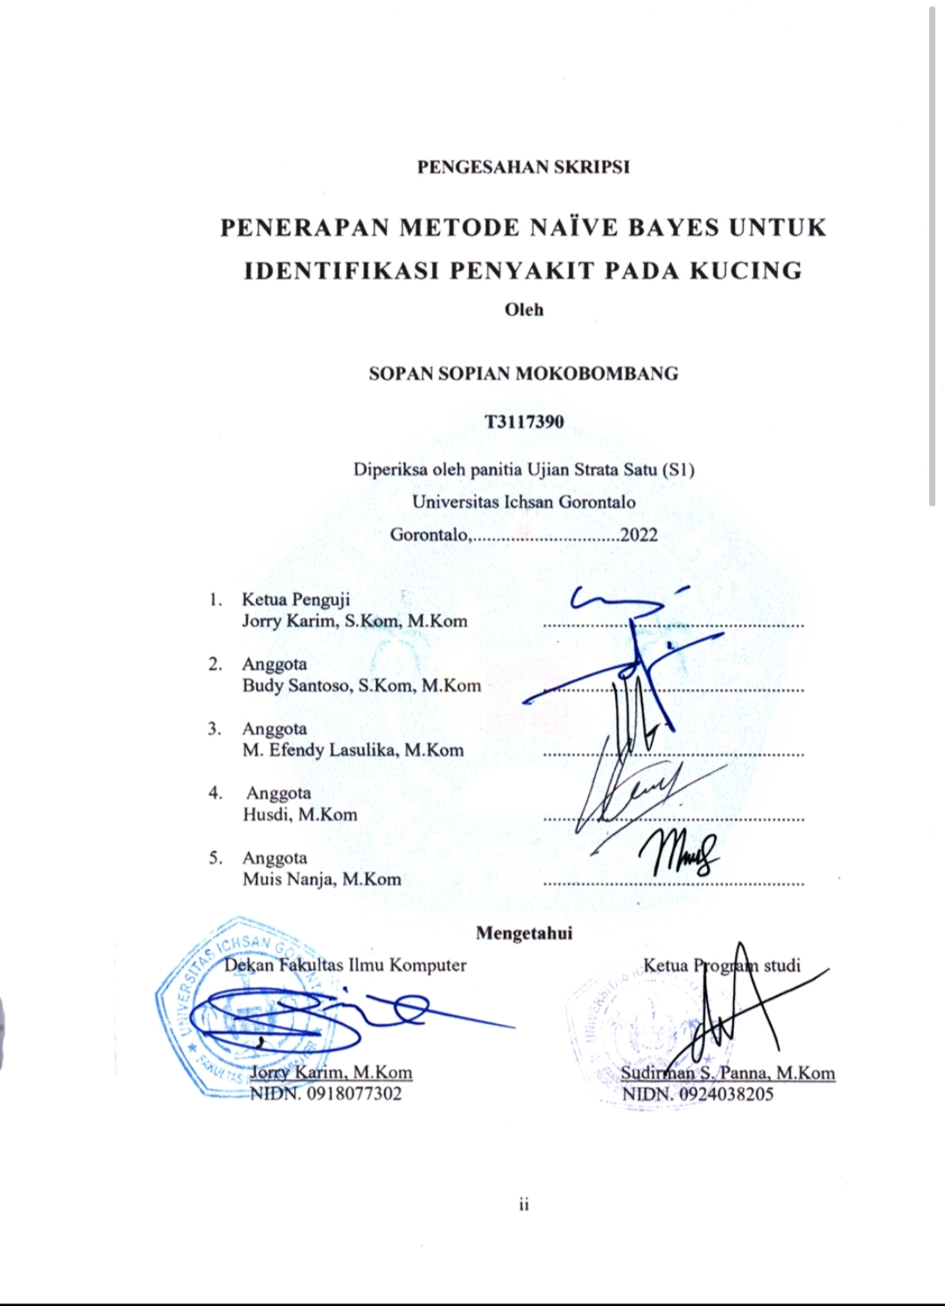

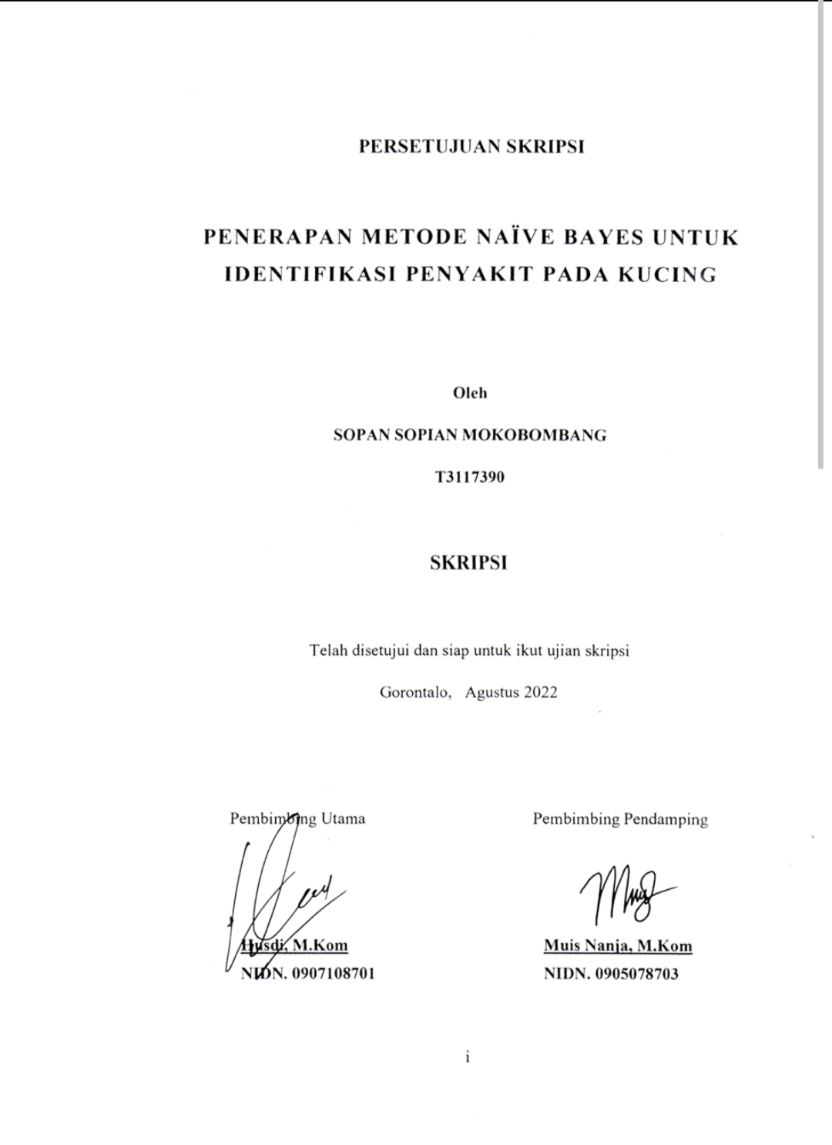

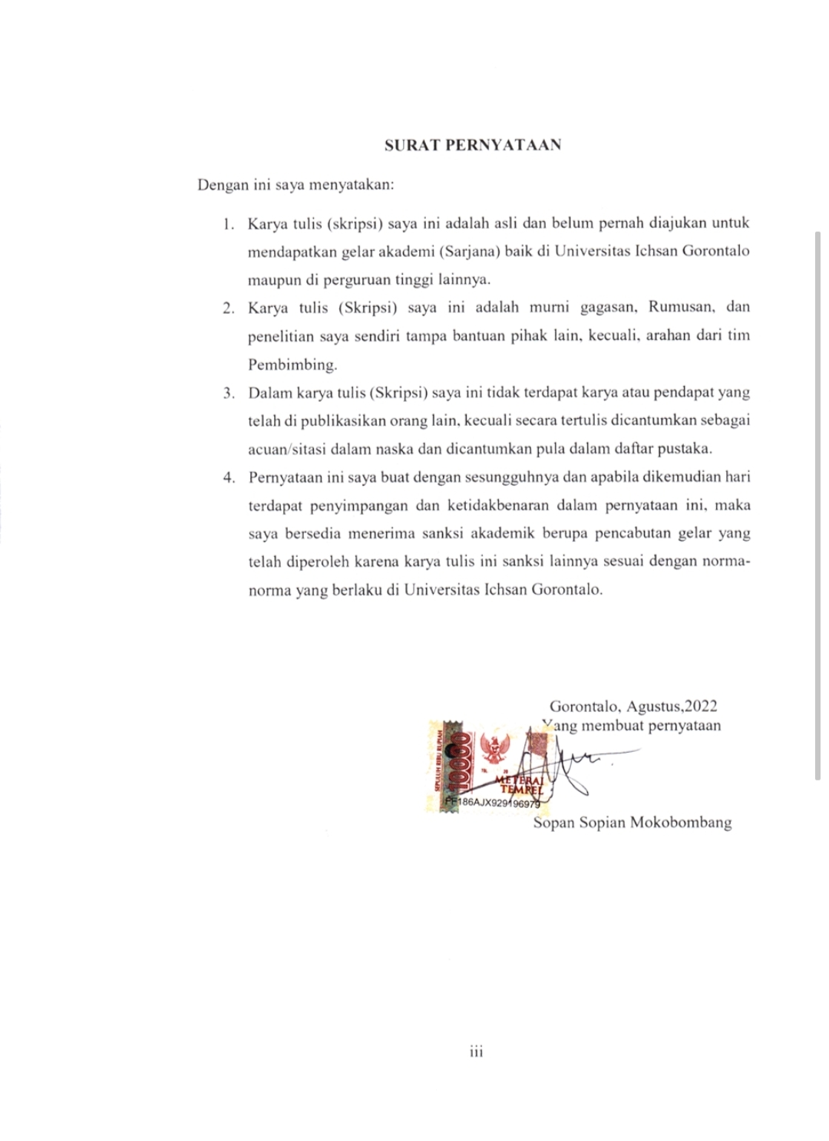

ABSTRACT

SOPAN SOPIAN MOKOBOMBANG. T3117390. APPLICATION OF NAIVE BAYES
METHOD FOR IDENTIFICATION OF DISEASES IN CATS


This study aims: 1) to design an expert system in applying the Naive Bayes method in identifying the disease in cats in Kotamobagu, Bolaang Mongondow Regency. 2) to speed up the performance of veterinarians in handling cases or diseases in cats. 3) In this study, the Nive Bayes method, of course, can facilitate and process the data collected with data collection techniques using primary data, observation, interviews, and reviews. The object of the study carried out within six months, starting from August 2021 to January 2022, is at the Rizal Animal Clinic in Kotamobagu, Bolaang Mongondow Regency. This study starts with data collection through interviews and then proceeds to the results of calculating the Naive Bayes probability used. The next is making the system. The test results from the probability value indicate that several diseases have the same symptoms. It is difficult to make identification quickly and precisely. Therefore, the application of the Naive Bayes method can make it easier to assist doctors in identifying the diseases in cats at the Rizal Veterinary Clinic in Kotamobagu.

Keywords: Naive Bayes method, cat disease

ABSTRAK

SOPAN SOPIAN MOKOBOMBANG. T3117390. PENERAPAN METODE NAIVE
BAYES UNTUK IDENTIFIKASI PENYAKIT KUCING

Penelitian ini bertujuan 1) : Untuk merancang sebuah sistem pakar dalam penerapan metode nive bayes untuk identifikasi penyakit pada kucing di Kotamobagu Kabupaten Kotamobagu barat .2). Untuk mempercepat kinerja Dokter Hewan dalam menangani kasus atau penyakit pada kucing. 3). Dalam penelitian ini dengan menggunakan metode nive bayes tentunya dapat memudahkan serta mengolah data yang dikumpulkan dengan tehnik pengumpulan data menggunakan data primer, observasi, wawancara, dan tinjau. Objek penelitian penulis yaitu dilaksanakan dalam waktu 6 bulan terhitung dari bulan Agustus 2021 sampai dengan bulan Januari 2022 yang bertempat di Klinik Hewan Rizal, di Kotamobagu, Kabupaten Bolaang Mongondow. Dari hasil pembahasan dalam penelitian ini mulai dari pengumpulan data hingga wawancara kemudian dilanjutkan dalam hasil hitung probabilitas Naive Bayes yang digunakan. Kemudian dilanjutkan dengan pembuatan sistem, pengujian tersebut dari hasil nilai probabilitas terdapat ada beberapa penyakit yang mempunyai gejalah yang sama dan sulit untuk mengidentifikasinya secara cepat dan tepat. Maka dari itu penerapan metode Naive Bayes dapat mempermudah untuk membantu dokter dalam mengidentifikasi penyakit pada kucing di Klinik Dokter Hewan Rizal di Kotamobagu.
Kata kunci : metode Naive Bayes, penyakit kucing

KATA PENGANTAR

Salam penuh cinta kepada sang maha pencipta Allah SWT yang telah menganugerahkan cinta kasihnya kepada kita, yang saling mencintai dan untuk mencintainya kepada sang Khalik, sang Kudus, yang Widhi dan sang Esa. Salam penuh kasih kepada yang terkasih sebagaimana kasih terlah diberikan kepada kita dalam bentuk pembebasan dari zaman jahiliyah yang penuh dengan kebodohan sampai zaman terang-benerang yang penuh dengan ilmu pengetahuan, semuanya atas jasa para nabi, mulai dari Nabi Adam sampai nabi pamungkas (Muhammad SAW) yang telah memberikan garansi kediriannya kepada kita sehingga ummat manusia bisa mengecap yang namanya peradaban. Puji Syukur penulis akhirnya dapat menyelesaikan usulan penelitian ini yang berjudul “Penerapan Metode Naïve Bayes Untuk Identifikasi Penyakit Pada Kucing”. Usulan penelitian ini disusun sebagai salah satu syarat untuk mengerjakan skripsi pada program S1 di jurusan Teknik Informatika, Fakultas Ilmu Komputer, Universitas Ichsan Gorontalo.
Penulis menyadari bahwa penelitian ini tidak mungkin terwujud tanpa bantuan dan dorongan dari berbagai pihak. Untuk itu dengan segala keikhlasan dan kerendahan hati, penulis mengucapkan banyak terima kasih kepada:
- Mohhamad Ichsan Gaffar, SE.,M.AK selaku Ketua Yayasan Pengembangan Ilmu Pengetahuan dan Teknologi (YPIPT) Ichsan Gorontalo;
- Dr. Abdul Gaffar La Tjokke, M.Si, selaku Rektor Universitas Ichsan Gorontalo;
- Jorry Karim, S.Kom, M.Kom, selaku Dekan Fakultas Ilmu Komputer Universitas Ichsan Gorontalo;
- Sudirman Melangi, M.Kom, selaku Wakil Dekan I Bidang Akademik dan Bidang Kemahasiswaan Fakultas Ilmu Komputer Universitas Ichsan Gorontalo;
- Irma Surya Kumala Idris, M.Kom, selaku Wakil Dekan II Bidang Administrasi Umum dan Keuangan Fakultas Ilmu Komputer Universitas Ichsan Gorontalo;
- Sudirman S. Panna, S.Kom, M.Kom selaku Ketua Jurusan Teknik Informatika Fakultas Ilmu Komputer Universitas Ichsan Gorontalo;
- Husdi, M.Kom selaku Pembimbing I yang selalu membantu atau membimbing penulis untuk menyelesaikan usulan penelitian;
- Muis nanja, M.Kom selaku Pembimbing II yang selalu membantu atau membimbing penulis untuk menyelesaikan usulan penelitian;
- Bapak dan Ibu Dosen Universitas Ichsan Gorontalo yang telah mendidik dan mengajarkan disiplin ilmu kepada penulis;
- Kepada Orang Tua (Selong Mokobombang dan Masita Lupoyo) Adik (Ines sintia Mokobombang) dan (Helviana Mokobombang) tercinta yang selalu memberikan dorongan moral yang maupun materi yang sangat besar kepada saya;
- Kepada kamu sang pujaan rahasia yang selalu menjadi penyemangat penulis dalam bergerak maju untuk menyelesaikan studi;
- Rekan-rekan seperjuangan yang telah banyak memberikan bantuan dan dukungan besar kepada penulis;
- Kepada Monkey D Luffy dan Master Oogway yang telah banyak menginspirasi penulis agar tidak mudah menyerah;
Penulis mengucapkan terima kasih banyak kepada semua pihak yang telah membantu dalam menyusun usulan penelitian ini sehingga usulan penelitian ini dapat terselesaikan. Penulis mengharapkan saran dan kritik sehingga usulan penelitian ini dapat memberikan manfaat bagi bidang Pendidikan serta bisa dikembangkan lagi lebih lanjut.

Gorontalo, Agusutus 2022

Penulis

DAFTAR ISI

PENGESAHANSKRIPSI …......................................................................................... i
PERSETUJUN SKRIPSI.............................................................................................. ii
SURAT PERNYATAAN............................................................................................ iii
ABSTRACT.................................................................................................................. iv
ABSTRAK.................................................................................................................. v
KATA PENGANTAR ................................................................................................. vi
DAFTAR ISI ........viii
DAFTAR GAMBAR ..........xi
DAFTAR TABEL ........xiii
BAB I PENDAHULUAN ...........1
  - Latar Belakang ............1
  - IdentifikasiMasalah ...........3
  - Rumusan Masalah ...........3
  - Tujuan Penelitian ...........4
  - Manfaat Penelitian ...........4
BAB II LANDASAN TEORI ............5
  - Tinjauan Studi ............5
  - Tinjauan Pustaka ............8
    - Kucing Dan PenyakitKucing ............8
    - SistemPakar ............8
    - Ciri-CiriSistemPakar ............9
    - Jenis-JenisSistemPakar ............9
    - RefresentasePengetahuan ..........10
    - Naïve Bayes ..........11
    - Cara Kerja Naïve Bayes ..........12
    - PenerapanMetodeNaïve Bayes ..........13
    - PengembanganSistem ..........14
    - PerencanaanSistem ...........15
    - AnalisisSistem ..........16
    - DesainSistem ..........17
    - SeleksiSistem …...............................................................................................22
    - ImplementasiSistem ..........23
    - PerawatanSistem ..........23
    - White Box Testing ..........24
    - Black Box Testing .........28
  - KerangkaPikir .........30
BAB III METODOLOGI PENELITIAN ..........31
  - Jenis, Metode, Subjek, WaktudanLokasiPenelitian ..........31
  - Pengumpulan Data ..........31
  - PengembanganSistem ..........32
    - AnalisisSistem ..........32
    - DesainSistem ..........33
    - KonstruksiSistem ..........33
    - PengujianSistem ..........33
BAB IVHASIL PENELITIAN.....................................................................................35
4.1. Hasil Pengumpulan Data.......................................................................................35
4.2. Analisis Sistem......................................................................................................43
4.2.1.Sistem Yang Diusulkan.......................................................................................44
4.3.GambaranAnalisa Sistem Secara Umum ...............................................................45
4.3.1.Diagram Konteks................................................................................................45
4.3.2.Diagram Berjenjang.............................................................................................45
4.3.3.Diagram Arus Data.............................................................................................46
4.4 Kamus Data............................................................................................................48
4.5Desain Input Secara Umum.....................................................................................51
4.6 Desain output Secara Umum..................................................................................52
4.7Desain Database Secara Umum...............................................................................52
4.8Desain Sistem Secara Umum...................................................................................53
4.9Tabel Database Terinci...........................................................................................55
4.10Flowgraph Proses Prediksi...................................................................................,58
4.11Pengujian Black Box.............................................................................................60
4.12Hasil Pengujian White Box....................................................................................61
BABV PEMBAHASAN...............................................................................................62
5.1 Dekspripsi Kebutuhan hardware dan Software......................................................62
5.2 Tampilan Halaman Indeks.....................................................................................63
5.2.1Tampilan Halaman Login Admin.........................................................................63
5.2.2Tampilan Menu Level Admin..............................................................................64
5.2.3Tampilan Halaman Data.......................................................................................64
5.2.4Tampilan Halaman Tambahan Admin..................................................................66
5.2.5Tampilan Halaman Tambahan Dataset pasien......................................................66
5.2.6Tampilan Proses Naive Bayes..............................................................................67
5.2.7Tampilan Hasil Identifikasi..................................................................................67
BABVI PENUTUP.......................................................................................................68
6.1 Kesimpulan............................................................................................................68
6.2 Saran......................................................................................................................68
DAFTAR PUSTAKA..........................................................................................................69

DAFTAR GAMBAR

Gambar 2.1. Proses Akuisisi Pengetahuan ............................................................11
Gambar 2.2. Sikslus Hidup Pengembangan Sistem ................................................15
Gambar 2.3. Bagan Air ....................................................................................26
Gambar 2.4. Flowgrab ....................................................................................27
Gambar 2.5. Kerangka Pikir ....................................................................................30
Gambar 3.1. Sistem Yang Diusulkan ............................................................32
Gambar 4.1. Bagan Alir Sistem Yang Diusulkan ...............................................44
Gambar 4.2. Diagram Konteks .......................................................................45
Gambar 4.3 Diagram Berjenjang .......................................................................45
Gambar 4.4 DAD Level 0 ...................................................................................46
Gambar 4.5 DAD Level 1 Proses 1 .......................................................................47
Gambar 4.6 DAD Level 1 Proses 2 .......................................................................48
Gambar 4.7 Desain Form Input Dataset ...........................................................53
Gambar 4.8 Desain Form Input Data Testing ................................................53
Gambar 4.9 Desain Form Input User .......................................................................54
Gambar 4.10 Desain Relasi Database ............................................................57
Gambar 4.11 Flowgraph Proses Hitung ............................................................58
Gambar 5.1 Tampilan Index ....................................................................................63
Gambar 5.2. Tampilan Form Login Admin ............................................................63
Gambar 5.3. Tampilan Halaman Utama Administrator ....................................64
Gambar 5.4. Tampilan Halaman Data Admin ................................................64
Gambar 5.5. Tampilan Halaman Data Pasien Kucing ....................................65
Gambar 5.6. Tampilan Halaman Data ...........................................................65
Gambar 5.7. Tampilan Halaman Data ............................................................65
Gambar 5.8. Tampilan Halaman Tambah Admin ...............................................66
Gambar 5.9. Tampilan Halaman Tambah Dataset ...............................................66
Gambar 5.10. Perhitungan Naïve Bayes ............................................................67
Gambar 5.11. Hasil Identifikasi Penyakit ............................................................67

DAFTAR TABEL
Tabel 1.1. Daftarpenyakitkucing..................................................................................3
Tabel 2.1. PenelitianTerkait (Penelitian Prodi TeknikInformatika)......................... 5
Tabel 2.2ProbabilitasPenyakit ........13
Tabel 2.3DaftarSimbolBaganAlirDokumen ........18
Tabel 2.4DaftarSimbol Diagram AlirDokumen .........20
Tabel 2.5HubunganAntaraCyclomatic Complexity Dan Resiko .........28
Tabel 4.1 Data Lapangan............................................................................................35
Tabel 4.2 ProbabilitasGejala .........36
Tabel 4.3ProbabilitasPenyakit ........37
Tabel 4.4 Probabilitas Penyakit Dan Dataset.................................................. .........37
Tabel 4.5 Kamus D.Training .........49
Tabel 4.6KamusD.Training ........50
Tabel 4.7 Kamus Data Admin ........51
Tabel 4.8 Desain Input Secara Umum......................................................................51
Tabel 4.9 Desain Output Secara Umum ........52
Tabel 4.10Desain File Secara Umum ........52
Tabel 4.11Desain Output Hasil Identifikasi .........54
Tabel 4.12TabelDataset Training .........55
Tabel 4.13 Dataset Testing........................................................................................56
Tabel 4.14 Tabel Admin.............................................................................................57
Tabel 4.15 Pengujian Black Box Menu Evaluasi.......................................................58

BAB I
PENDAHULUAN

Latar Belakang
Komputer merupakan bagian yang sangat penting dalam perkembangan teknologi informasi. Komputer memiliki banyak fungsi yang berbeda-beda tergantung dari cara kita bekerja, baik dalam hal mengolah data maupun merancang aplikasi sesuai dengan kebutuhan kita dan lain sebagainya. Sistem pakar adalah sistem yang dirancang untuk melakukan berbagai aktivitas yang dapat dilakukan oleh pakar. Dengan kata lain, dapat dirancang dan diimplementasikan dalam bahasa pemrograman tertentu untuk dapat menyelesaikan suatu masalah yang dibuat oleh para ahli. untuk mengetahui penyakit kucingnya, tetapi jika terjadi sesuatu yang mendesak dan pemilik kucing ingin mengetahui apakah kucingnya sakit, dapat mengambil tindakan lain.Hal inilah yang menjadi dasar bagi penulis untuk melakukan penelitian tentang klasifikasi penyakit kucing. Ada juga penelitian yang melibatkan kucing yang juga dilakukan oleh Wilantikasari dengan menggunakan metode “Vector-assisted machine”. Hasil dari riset ini menunjukkan bahwa metode Support Vector Machine mempunyai akurasi sebesar 96.88%.
Sebagian penelitian yang dilakukan juga dengan sistem pakar diagnosa penyakit sakit gigi dengan metode naive bayes. Tujuan dari penelitian ini iyalah suatu diagnosa terhadap penyakit gigi dengan hasil nilai probalitas paling tinggi. Angka probalitas dari indikasi penyakit gigi bersumber pada pengalaman seorang ahli. Dari informasi data yang telah diuji dengan kasus yang diketahui probalitas penyakit halitosis yang paling tinggi yaitu 0.29646 atau 29.64%
Berdasarkan latar belakang, maka perlu untuk melakukan perancangan sistem tentang “Penerapan Metode Naive bayes Untuk Identifikasi Penyakit pada Kucing”.
Kucing merupakan mamalia kecil yang bisa dipelihara dirumah sebagai hewan peliharaan kesayangan banyak orang. Salah satu keunggulan yaitu memiliki anti body yang baik, sehingganya dapat memulihkan kondisi tubuh yang mengalami sakit. Akan tetapi jika penyakit yang dialami kucing cukup serius, maka diperlukan penanganan untuk proses kesembuhan kucing karena penyakit, gejala, dan penanganan terhadap penyakit tersebut sangat minim. Ketidak cocokan dalam penanganan hewan kucing dan manusia tentunya tidak sama dan bahkan menimbulkan kematian pada kucing. Tujuan dari pada penelitian ini tentunya dapat membantu masyarakat khususnya yang minim informasi tentang penyakit kucing. Ada beberapa penyakit umum pada kucing dengan melihat gejala awal yang timbul bulu kucing rontok dan mata berair juga terdapat darah pada kotoran kucing.
Sesuai dengan penelitian saya, dengan dibuktikan oleh beberapa data yang diambil langsung dari pakarnya bahwa penyakit pada kucing yang paling sering dialami yaitu Flea atau kutu yang terdapat pada kucing.
Sesuai data yang diambil menunjukan bahwa sebanyak 167 ekor kucing setelah diperiksa oleh pakarnya langsung, positif terkena Flea atau kutu kucing dimana dengan menunjukan beberapa gejalah seperti pada tabel data penyakit. Maka, perlu kita ketahui bahwa selain penyakit Flea atau kutu kucing ada beberapa penyakit juga yang memang sangat di perhatikan diantaranya, flu kucing, cacingan, scabies, dan jamur cryptococus.
Dengan berbagai penyakit kucing tentunya ada beberapa gejalah yang hampir mirip diantaranya kucing mengalami deman, bulu rontok, mata berair dan terdapat darah pada kotoran kucing. Berikut data penyakit tahun 2021.

Daftar penyakit kucing
Tahun 2021
Tabel 1.1 daftar penyakit kucing

NAMA PENYAKIT | PENDERITA | GEJALA | KET
FLU KUCING | 98 | Demam  Mengeluarkan air liur berlebihan  Luka di kornea mata
CACINGAN | 69 | Diare berdarah  Terdapat cacing pada kotoran  Kurus mata besar
SCABIES | 46 | Gatal-gatal  Keropeng di daerah telinga kaki dan muka
JAMUR CRYPTOCOCUS | 98 | Hidung bengkak dan luka  Suara nafas menjadi berat  Kulit terkelupas
FLEA ATAU KUTU | 167 | Bulunya rontok  Demam anemia  Menurunya kekebala tubuh

Identifikasi Masalah
- Sulitnya mengidentifikasi penyakit pada kucing.
- Belum adanya aplikasi untuk mengidentifikasi penyakit pada kucing.

Rumusan Masalah
Dari uraian latar belakang masalah tersebut, dapat dirumuskan masalah pokok yang berkaitan yaitu. :
- Bagaimana cara merekayasa penerapan Metode Naïve Bayes Untuk Identifikasi Penyakit Pada Kucing.
- Bagaimana hasil penerapan Metode Naive Bayes untuk Identifikasi Penyakit Pada Kucing?

Tujuan Penelitian
Adapun tujuan dari pembuatan perangkat lunak ini antara lain adalah :
- Untuk mengetahui cara merekayasa penerapan Metode Naïve Bayes Untuk Identifikasi Penyakit Pada Kucing.
- Untuk mengetahui hasil penerapan Metode Naive Bayes untuk Identifikasi Penyakit Pada Kucing.

Manfaat Penelitian
Diharapkan penelitian ini mempunyai manfaat yaitu :
- Pengembangan ilmu.
Diharapkan penelitian ini tentunya dapat memberikan keringanan serta masukan terhadap pengembangan ilmu pengetahuan khusunya dalam teknologi komputer pada umumnya serta sistem identifikasi penyakit kucing pada khususnya.
- Praktisi.
Sebagai salah satu bahan kajian bagi semua elemen-elemen ataupun unsur-unsur yang terlibat dalam perancangan sistem identifikasi penyakit pada kucing.
- Peneliti.
Sebagai masukan bagi peneliti lain yang akan mengadakan penelitian ,selanjutnya tentang Identifikasi penyakit kucing dan penelitian lain yang berkaitan dengan penelitian ini.

BAB II
LANDASAN TEORI

2.1 Tinjauan Studi
Berikut ini adalah beberapa studi yang pernah dilakukan sebelumnya yang berkaitan dengan penelitian ini.:

Tabel2.1 Penelitian Terkait
NO | PENELITI | JUDUL | HASIL
1 | Yuliyana, 2019 | Sistem Pakar Diagnosa Penyakit Gigi Menggunakan Metode Naive Bayes | Menurut dokter gigi, ada 7 jenis penyakit: erosi gigi, radang gusi, pulpitis, abses gigi, periodontitis, kerusakan gigi, bau mulut dan sindrom gigi retak. dengan (37) gejala (kriteria pengkodean). Pada Naïve Bayes, klasifikasi dilakukan dengan metode probabilistik dan statistik. Perhitungan Naïve Bayes didasarkan pada data penyakit dan data gejala dengan data probabilistik, asumsi, dan variabel. Hasil dari pencarian ini adalah diagnosis penyakit gigi dengan angka probabilitas tertinggi. Banyaknya kemungkinan gejala penyakit gigi yang ditemukan berdasarkan pengalaman dokter gigi. Dari data tersebut dicek bahwa sangat cocok untuk kemungkinan terjadinya halitosis karena penyakit lain, yaitu 0.296 6 / 29.6 %
2 | Robby Rizky, 2019 | Sistem Pakar Deteksi Penyakit Hipertensi Dan Upaya Pencegahannya Menggunakan Metode Naive Bayes Pada RSUD Pandeglang Banten | Rumah Sakit Indahkusuma merupakan unit pelaksana teknis dinas kesehatan kabupaten/kota yang bertanggung jawab atas pembangunan kesehatan di wilayah kerjanya. Diagnosis hipertensi ditegakkan untuk membantu dan mempermudah diagnosis hipertensi bagi agen. Aplikasi sistem pakar ini dibuat menggunakan .Flow Of System dan # 0; FOSdan # 1;, Diagram Konteks, Data Flow Diagram (DFD). Entity Relationship Diagram (ERD) dan menggunakan mesin Sublime Text (HTML, CSS PHP dan Javascript) dan database menggunakan MySQL, sehingga Diagnosis Gejala dan Solusi pada Menu Beranda. Kegunaan aplikasi ini adalah untuk memasukkan data pasien dan gejala untuk mendapatkan solusi yang diinginkan.
3 | Baiq Andriska, 2022 | Penerapan Sistem Pakar Untuk Diagnosa Penyakit Kucing Pada Aplikasi Berbasis Android Dengan Metode Forward Chaining | 3 Baiq Andriska, 2022 Penerapan sistem pakar diagnosis penyakit kucing pada aplikasi berbasis Android dengan forward-chaining Sistem pakar dapat menggantikan seorang pakar. Dimana pengguna tidak harus berurusan dengan ahli untuk informasi dan solusi. Keunggulan sistem pakar adalah diagnosa penyakit pada hewan. Kucing merupakan hewan yang sangat lucu yang sangat diminati oleh masyarakat. Namun, kucing sering terkena penyakit, baik dari lingkungan maupun dari perawatan yang tidak diperhatikan. Sangat penting bagi pemilik kucing untuk dapat mendeteksi gejala penyakit dengan cepat. menggunakan metode forward chain yang diadopsi oleh pemilik kucing ke sistem pakar penyakit kucing berbasis android untuk deteksi dini penyakit kucing, sehingga dengan aplikasi ini pemilik dapat menghemat biaya waktu dan tenaga karena lebih cepat menerima informasi tentang penyakit kucing.

2.2Tinjauan Pustaka

2.2.1 Kucing dan Penyakit Kucing
Kucing Kucing (Felis silvestris catus) adalah salah satu hewan paling terkenal di dunia. Kucing ini adalah jenis karnivora. Kucing sudah umum terlihat sejak 4000 SM. di lingkungan manusia. Kerangka kucing ditemukan di Siprus pada 7500 SM. Orang Mesir 4000 SM menggunakan kucing untuk melindungi tanaman mereka dari tikus. Berikut beberapa penyakit yang menurut Prayogo paling sering menyerang kucing: Flu kucing Berbagai jenis kuman termasuk Feline Herpesvirus dan Rhinothroacheitis, Feline Calicivirus, Chalmydophila Felis, Bordetella Bronchiseptica. Gejala pertama kucing adalah bersin-bersin, demam, pilek, radang mata, menangis berlebihan, kehilangan nafsu makan, dehidrasi, air liur berlebihan, luka di sudut mata, sesak napas, batuk dan radang selaput lendir. . . di satu mata Hanya kelopak mata. Panleukopenia atau Feline Parvovirus Karena Feline Parvovirus. Gejalanya antara lain kucing tampak tertekan, lemah dan kurang nafsu makan, muntah, diare, air liur berlebihan, dan batuk. Cacing Disebabkan oleh berbagai jenis cacing, antara lain cacing gelang, cacing daun, dan cacing tambang. Gejalanya antara lain diare berdarah dan cacing pada tinja kucing, mata kurus, bengkak, berair, rambut rontok, dan lesu. Kudis Disebabkan oleh parasit Notoedres cati. Gejalanya adalah kucing mengalami gatal-gatal dan memar di telinga, kaki, dan wajah. Kurap Jamur Microsporum sp. Gejala termasuk keputihan bulat atau melingkar dan kemerahan, berbulu, dan gatal-gatal. Cryptococcus Disebabkan oleh jamur Crytococcus neoformans. Gejalanya antara lain pembengkakan dan luka di hidung kucing, pilek, kesulitan bernapas, kulit terkelupas di sekitar wajah dan kepala, pembengkakan kelenjar getah bening, serta gangguan saraf dan mata. Kutu atau kutu Daun. Gejalanya antara lain kucing mengalami gatal-gatal dan kerontokan. H. Virus leukemia kucing yang disebabkan oleh retrovirus. Gejalanya meliputi demam, anemia, pembengkakan limpa dan kelenjar, serta penurunan kekebalan.

2.2.2Sistem Pakar
Sistem pakar adalah aplikasi komputer yang dibuat untuk memecahkan suatu masalah oleh seorang pakar. Sebagai contoh, seorang dokter adalah seorang spesialis yang mampu mendiagnosis suatu penyakit yang dialami pasien dan dapat mengelola penyakit tersebut. Program ini bertindak sebagai konsultan atau penasihat yang cerdas dalam keterampilan tertentu dengan hasil serangkaian pengetahuan yang telah dikumpulkan dari sejumlah ahli Sistem pakar mencakup antarmuka pengguna komponen komunikasi, komponen basis data sistem pakar, komponen mesin akuisisi pengetahuan (basis akuisisi pengetahuan.), serta komponen mekanisme inferensi. Kelebihan sistem pakar adalah dengan sistem pakar/pakar, orang awam dapat bekerja sebagai pakar; dapat menjalankan kembali proses secara otomatis; menyimpan pengetahuan dan keahlian ahli; mampu menerima dan melestarikan kompetensi ahli. Mampu beroperasi di daerah berbahaya. Dapat diandalkan. Mampu bekerja dengan data yang tidak lengkap dan tidak pasti; menghemat waktu pengambilan keputusan.

2.2.3 Ciri-ciri Sistem Pakar
Sistem pakar memiliki ciri-ciri sebagai berikut :
- Fasilitas informasi.
- Kemampuan modifikasi.
- Berdasarkan pada kaidah/rule tertentu.
- Terbatas pada domain keahlian tertentu.
- Transportability.
- Kemampuan belajar adaptif.
- Dapat memberikan penaralan untuk data-data yang tidak pasti.
- Dirancang untuk dapat dikembangkan secara bertahap.
- Outputnya bersifat nasihan atau anjuran.
- Outputnya tergantung dari dialog dengan user.
- Knowledge base dan inference engine terpisah.

2.2.4 Jenis-Jenis Sistem Pakar
Sistem pakar muncul dengan macam-macam variasi, seperti dibawah ini :
- Sistem pakar vs Knowledge-based system. Sistem pakar mendapatkan pengetahuan dari para pakar, sedang KBS dari sumber-sumber terdokumentasi. KBS lebih murah dan lebih cepat dibangun dibandingkan sistem pakar
- Rule-Based Experd System. Pengetahun direpresentasikan sebagai serangkaian rule-rule (production rules)
- Frame-Based System. Pengetahuan direpresentasikan sebagai frame, yaitu representasi dari pendekatan pemrograman berbasis objek (OOP)
- Hybrid Systems. Melibatkan berbagai pendekatan representasi pengetahuan, paling tidak frame dan rule, tapi biasanya lebih dari itu.
- Model-Based System. Tersusun disekita model yang mensimulasikan struktur dan fungsi dari sistem yang dipelajari. Model digunakan untuk menghitung nilai-nilai, yang dibandingkan dengan sedang diamati. Pembandingan tersebut memicu aksi (jika diperlukan) atau diagnosis lebih lanjut.Sistem yang diklasifikasikan oleh sifat Alamiahnya.Ada 3 jenis (1) berhubungan dengan evidence gathering (pengumpulan bukti-bukti), (2) stepwise refinement system. Sistem ini berhubungan dengan sejumlah besar keluaran dari level-level detil sesudahnya. (3) stepwise assembly, dimana domain subjek dapat mempunyai jumlah yang luar biasa besar keluaran yang mungkin. Jenis khusus dari ini disebut dengan catalog selection. Sistem ini berhubungan dengan masalah seperti pemilihan bahan kimia, baja yang benar. Sistem siap pakai (off-the shelf Systems). Sebagai hasil dari produksi masal membuatnya lebih murah dibandingkan dengan sistem yang memenuhi keinginan user (customized system).
Real-Time Expert System. Sistem ini berkenaan dengan waktu, jadi harus cukup cepat mengontrol proses terkomputerisasi. Sistem ini menghasilkan respon sesuai waktu yang diperlukan.

Refresentase Pengetahuan
Representasi pengetahuan iyalah sebuah metode untuk menggabungkan pengetahuan dari sistem pakar dalam basis pengetahuan.Pengetahuan bisa bersumber dari keahlian ahli, kasus-kasus, dokumen, gambar-gambar, laporan, serta informasi lainnya. Proses menyerap pengetahuan dari berbagai sumber pengetahuan serta mentransformasinya ke dalam bentuk representasi internal berdasarkan kerangka representasi pengetahuan disebut dengan akuisisi pengetahuan.
Pertanyaan masalah Strategi, Rules
Pakar
Knowledge
Engineering
Sistem Pakar

Jawaban, Solusi
Gambar 2.1Proses Akuisisi Pengetahuan
2.2.6Naïve Bayes
Naive Bayes adalah metode klasifikasi data. Klasifikasi Bayesian adalah klasifikasi statistik yang dapat digunakan untuk memprediksi probabilitas milik suatu kelas. Teorema ini diprediksi oleh ilmuwan Inggris Thomas Bayes, yang memprediksi probabilitas masa depan berdasarkan pengalaman masa lalu. Teorema Bayes dicampur dengan “randomness” yang artinya setiap atribut/variabel adalah independen. Naive Bayes dapat dilatih secara efektif untuk pembelajaran yang diawasi. Keuntungan dari pengklasifikasi adalah membutuhkan sedikit data pelatihan untuk memprediksi parameter (rata-rata dan varians variabel) yang diperlukan untuk klasifikasi. Karena variabel independen diasumsikan, hanya varians dari variabel untuk setiap kelas yang perlu ditentukan, bukan seluruh matriks kovarians.
Untuk prosesnya, Naïve Bayes mengansumsikan bahwa ada serta tidaknya suatu fitur dalam suatu kelas tidak berhubungan dengan ada atau tidaknya fitur lain dikelas yang sama. Pada saat klasifikasi, pendekatan bayes dapat menghasilkan label kategori yang paling tinggi probabilitasnya [5]. Persamaan teorema Bayes adalah :
P(X\C_{i})P(C_{i})
P(C_{i}|X) =
P(X)

Keterangan :
P(Ci|X) = Probabilitas hipotesis Ci jika diberikan fakta atau record X (Posterior probability)
P(X|Ci) = mencari nilai parameter yang memberi kemungkinan yang paling besar (likelihood)
P(Ci) = Prior probability dari X (Prior probability)
P(X) = Jumlah probability tuple yg muncul.
Pada perkembangannya, P(X) dapat dihilangkan karena nilai tetap. sehingga saat dibandingkan dengan tiap kategori, nilai ini dapat dihapuskan karena asumsi atribut tidak selalu terkait (conditionally indenpenden) maka :
P(X\C_{i}) = $\prod_{k=1}^{n}{}P$(X_{k}|C_{i})
=P(X₁|C_{i})×P(X₂\C_{i}) ×···×P(X_{n}\C_{i}).

Bila P(X) dapat diketahui melalui perhitungan diatas, maka klas (label) dari data sampel X adalah klas (label) yang memiliki P (X |Ci) * P(Ci) maksimum.
Likelihood x prior probability
Posterior =
Evidence

Cara kerja Naïve Bayes
Langkah-langkah Algoritma Naïve Bayes.
- Perhitungan dilakukan dengan membagi jumlah semua data penyakit dengan jumlah total data dalam data latih.
- Hitung dengan membagi jumlah gejala untuk setiap penyakit dengan jumlah untuk setiap penyakit.
- Temukan nilai posterior (probabilitas akhir) untuk setiap penyakit
dengan mengalikan nilai sebelumnya dengan nilai probabilitas untuk setiap gejala untuk setiap penyakit.
- Algoritma Sistem untuk Mendiagnosis Penyakit pada Kucing:
- Input gejala yang terlihat pada kucing.
- Tentukan nilai probabilitas dari setiap bukti berdasarkan hipotesis Anda.
- Tentukan nilai universal penyakit.
- Tentukan nilai probabilitas hipotesis, terlepas dari buktinya.
- Hitung nilai IF P (Hi│E) atau nilai probabilitas Hi benar jika diberikan evidence
- Menentukan nilai Bayes.

Penerapan Metode Naïve Bayes
Tabel 2.2. Probabilitas penyakit
Penyakit | Jumlah | Probabilitas Penyakit
Hipertensi Gestasional | 26 | 0.32098765432099
Hipertensi Preeklampsia | 47 | 0.58024691358025
Hipertensi Eklamsia | 8 | 0.098765432098765

Perhitungan Probabilitas Penyakit
P (Penggunaan Penyakit) = Hipertensi Gestasional
P (Penggunaan Penyakit) = Hipertensi Preeklampsia
P (Penggunaan Penyakit) = Hipertensi Eklampsia
P(Insert penyakit=hipertensi gestasional)=jumlah penyakit hipertensi gestasional
/angka penyakit=hipertensi gestasional+nomor penyakit
preeklamsia+angka penyakit eklampsia. = 26/81 = 0,32
1. Probabilitas gejala hipertensi + 2)
= (1+7) / (26=2) = 0,29
dari. P (gejala = hipertensi pra-kehamilan | = hipertensi pra-eklampsia) = 1+ (
jumlah gejala = hipertensi pra-kehamilan dan pre-eklampsia)/ (
gangguan = hipertensi pra-eklampsia + 2) = (1+3 ) / (47 + 2) = 0,08
b. P (gejala = hipertensi sebelum hamil | = hipertensi eklampsia) = 1+ (total
gejala = hipertensi sebelum hamil dan eklampsia) / (total kelainan =
hipertensi eklampsia + 2) = (1+1 )/ (8 + 2) ) = 0,2
2. mendiagnosa
a.P(gejala = hipertensi sebelum hamil | x) = (P (jumlah gejala = sebelum hamil
hipertensi | penyakit = hipertensi gestasional) x P (gejala = sebelum hamil
hipertensi | penyakit = hipertensi gestasional) ) x P (penyakit =
hipertensi gestasional) = 0,29 x 0,32 x 0,32 = 0,029
b. P(gejala = hipertensi sebelum hamil |x) = (P (jumlah gejala = hipertensi sebelum hamil
|penyakit = hipertensi selama kehamilan) x P (gejala = hipertensi selama kehamilan
- kehamilan sebelumnya | penyakit = hipertensi praeklampsia )) x P ( Penyakit = hipertensi preeklampsia ) = 0,8 x 0,06 x 0,57 = 0,0028
- P( Gejala = darah tinggi sebelum hamil |x) = (P ( Jumlah gejala = darah tinggi sebelum hamil | penyakit = hipertensi gestasional ) x P ( Gejala = darah tinggi pada kehamilan sebelumnya | penyakit = hipertensi eklampsia)) x P ( Penyakit = hipertensi eklamsia) = 0,02 x 0,3 x 0,098 = 0,059
- Presentase Diagnosis Rumus : Nilai Probabilitas / Total Probabilitas
- Nilai presentase hipertensi gestasional Nilai probabilitas = (0,029 / 0,0385) x 100 = 0,774 x 100 = 77%
- Nilai probabilitas = (0,0028 / 0,0385) x 100
= 0,072 x 100 = 7,2 %
- Nilai probabilitas = (0,0059 / 0,0385) x 100
= 0,1532 x 100 = 15,32 %

Pengembangan Sistem
Menurut Jogiyanto (2005: ), pengembangan suatu sistem melalui beberapa tahapan, mulai dari sistem yang direncanakan sampai dengan implementasi, penggunaan dan pemeliharaan sistem. Jika operasi yang dikembangkan masih memiliki masalah yang tidak dapat dihilangkan pada fase pemeliharaan, maka perlu dilakukan perancangan ulang sistem untuk menghilangkannya, dan proses kembali ke fase pertama yaitu perencanaan sistem. Periode ini disebut siklus hidup sistem. Siklus pengembangan sistem atau siklus hidup adalah bentuk yang digunakan untuk menggambarkan tahapan dan langkah utama dalam proses pengembangan itu. Berikut langkah-langkah yang digunakan.

Kebutuhan
Sistem
ANALISIS SISTEM
Studi Kelayakan
Analisis Kebutuhan
Desain
Sistem
Perubahan
Lingkup
kebutuhan
DESAIN SISTEM
Perancangan
Konseptual
Perancangan Fisik

Sistem siap beroperasi mandiri
Kesalahan atau masalah yang tidak memungkinkan implementasi dilaksanakan
IMPLEMENTASI SISTEM
Pemrograman dan
Pengujian Konversi
Implementasi kurang lengkap ada permintaan baru

OPERASI DAN PEMELIHARAAN

Gambar 2.2. Siklus Hidup Pengembangan Sistem

Perencanaan Sistem
Keputusan untuk mengembangkan sistem informasi dibuat oleh manajemen puncak karena ingin memanfaatkan peluang yang tidak dapat dicapai dengan sistem yang lama atau karena sistem yang lama memiliki banyak kekurangan yang perlu diperbaiki. Oleh karena itu, manajemen puncak menetapkan kebijakan untuk pengembangan sistem informasi, harus direncanakan terlebih dahulu sebelum pengembangan sistem itu sendiri. Perencanaan sistem mencakup penilaian kebutuhan fisik, tenaga kerja, dan keuangan untuk mendukung pengembangan sistem dan untuk mendukung operasinya setelah implementasi Selama fase perencanaan sistem, berikut yang perlu dikembangkan :
- Faktor-Faktor Kelayakan (Feasibility Factors) yang berkaitan dengan kemungkinan berhasilnya sistem informasi yang dikembangkan serta digunakan.
- Faktor-Faktor Strategis (Strategic Factors) yang berkaitan dengan pendukung sistem informasi dari sasaran bisnis dipertimbangkan dalam setiap proyek yang diusulkan. Nilai-nilai yang dihasilkan dievaluasi dalam menentukan proyek sistem mana yang akan menerima prioritas tertinggi

Analisis Sistem
Menurut Kuusrini (2007), terdapat tahap analisis sistem yang dimulai dengan permintaan sistem baru. Anda dapat mengambil pertanyaan dari kepala/manajer departemen non-IS untuk mengidentifikasi masalah dan menemukan peluang baru untuk alasan ini, departemen yang bertanggung jawab mengembangkan sistem informasi terkadang mulai mengembangkan sistem baru.
Tujuan utama dari analisis sistem adalah untuk menentukan secara rinci apa yang harus dicapai oleh sistem yang diusulkan. Analisis sistem pendukung keputusan melibatkan prosedur pemodelan.
1. Proses proof-of-concept
terdiri dari menetapkan tujuan, menemukan prosedur, mengumpulkan informasi, mengidentifikasi masalah, mengidentifikasi pemilik masalah, dan akhirnya membuat pernyataan masalah.
2. Proses desain model. Pada fase ini, model yang akan digunakan dikembangkan dan kriterianya ditentukan. Model alternatif kemudian dicari dan masalah diselesaikan. Langkah selanjutnya adalah memprediksi hasil yang diharapkan. Selanjutnya menentukan variabel model. Pada tahap ini, Anda akan menentukan beberapa model alternatif untuk memutuskan model mana yang akan digunakan dalam sistem pendukung keputusan yang Anda bangun. Langkah Dasar Esensial dalam Tahap Analisis Sistem Ini dilakukan oleh Analis Sistem sebagai berikut langkah pertama yang dilakukan pada tahap analisis sistem adalah identifikasi masalah, identifikasi (pengenalan). Masalah dapat didefinisikan sebagai masalah yang harus dipecahkan. Tahap identifikasi masalah sangat penting karena menentukan keberhasilan langkah selanjutnya. Memahami adalah memahami bagaimana sistem yang ada bekerja. Anda dapat mengambil langkah ini dengan melihat lebih dekat bagaimana sistem anda bekerja. Untuk menyelidiki pengoperasian sistem ini, kita membutuhkan data dari penelitian. Menganalisa dan menganalisa sistem tanpa laporan untuk membuat laporan hasil analisis.
Tujuan utama pembuatan laporan analisis adalah untuk melaporkan bahwa analisis telah selesai.
2.2.12 Desain sistem
Desain sistem membutuhkan alat desain. Selama fase ini, perancang sistem dapat menentukan arsitektur sistem, merancang gambaran konseptual sistem, merancang basis data, merancang antarmuka, dan membuat diagram alir program. Salah satu tools yang dapat digunakan untuk membuat sistem pendukung keputusan adalah Data Flow Diagram (DFD). DFD adalah model atau proses logika data yang dibuat untuk menggambarkan data dan garis keturunan data.
Tujuan data keluar dari sistem, tempat data disimpan, proses yang membuat data, dan interaksi antara data yang disimpan dan proses yang dikenakan pada data.
Menurut John Burch dan Gary Grudnitski, desain sistem dapat didefinisikan sebagai: Gambar, rencanakan, sketsa, atau tempatkan beberapa
elemen terpisah untuk menciptakan keseluruhan yang kohesif dan fungsional. (Jogiyanto, 2005 :196).
Ada dua tujuan utama dalam tahap desain sistem
1. Untuk memenuhi kebutuhan pengguna sistem.
2. Menyediakan pemrogram komputer dan profesional teknis lainnya dengan gambaran yang jelas dan desain yang lengkap.
Desain sistem dibagi dalam dua bagian, yaitu desain sistem secara umum (general systems design) dan desain sistem terinci (detailed systems design).
- DesainSistem Secara Umum (general systems design)
Dalam tahap desain secara umum, komponen-komponen sistem informasi yang suda dirancang dengan maksud dikomunikasikan kepada user bukan untuk pemrograman. Komponen sistem informasi yang di desain adalah model, output, input, database, teknologi, dan kontrol. (Jogiyanto,2005 : 211)
a. Desain Model Secara Umum
Analisis sistem dapat mendesain model dari sistem informasi yang telah di usulkan dalam bentuk physical sistem serta logical model. Bagan alir sistem merupakan alat yang tepat digunakan dalam menggambarkan physical systems, logical model dapat digambar dengan diagram arus data. (Jogiyanto,2005 : 211)
Bagan alir sistem iyalah bagan yang menunjukan arus pekerjaan secara keseluruhan dari sistem. Bagan alir sistem digambar dengan simbol-simbol sebagai berikut :

Tabel 2.3. Daftar Simbol Bagan Alir Dokumen
No. | Nama Simbol | Simbol | Keterangan
1. | Terminal |  | Tentukan untuk memulai dan mengakhiri proses
2. | Dokumen |  | Menunjukkan dokumen input dan output baik itu proses manual, mekanik, atau computer
3. | Kegiatan Manual |  | Menunjukan pekerjaan manual
4. | Simpanan Offline | N  A  C | file non-komputer yang diarsipkan oleh  angka (numerik),  karakter (berdasarkan abjad), atau  (secara kronologis). Tanggal
5. | Kartu Plong |  | Menunjukkan proses keenam pada i/o  dan kartu punch
6. | Proses |  | aktivitas proses dari operasi program komputer.
7. | Operasi Luar |  | Urutkan berdasarkan  Offline
8. | Pengurutan Offline |  | Menampilkan proses pengurutan data  di luar proses komputer
9. | Pita Magnetik |  | input dan output menggunakan pita magnetic
10. | Hard Disk |  | input dan output menggunakan harddisk
11. | Diskette |  | Menunjukkan input dan output menggunakan diskette
12. | Drum Magnetik |  | Menunjukkan input dan output menggunakan drum magnetik
13. | PitaKertas Berlubang |  | input dan output menggunakan pita kertas berlubang
14. | Keyboard |  | menggunakan on-line keyboard
15. | Display |  | output bahwa ditampilkan di monitor
16. | Pita Kontrol |  | penggunaan pita kontrol (control tape) dalam batch control total untuk pencocokan di proses batch processing
17. | Hubungan Komunikasi |  | proses transmisi data melalui channel komunikasi
18 | Garis Alir |  | arus dari proses
19 | Penjelasan |  | penjelasan dari suatu proses
20 | Penghubung |  | penghubung ke halaman yang masih sama atau ke halaman yang lain
(Sumber: Jogiyanto HM, 2005 : 802)
Untuk mempermudah penggambaran suatu sistem yang ada atau sistem yang baru yang akan dikembangkan secara logika dan tanpa memperhatikan lingkungan fisik data tersebut mengalir atau lingkungan fisik dimana data tersebut akan disimpan, maka digunakan Diagram Arus Data (DAD) atau Data Flow Diagram (DFD)
Tabel 2.4. Daftar Simbol Diagram Alir Dokumen
No | Simbol | Keterangan
1. |  | Simbol Proses, Menunjukan informasi dari masukan menjadi keluaran
2. |  | Eksternal Entity, merupakan kesatuan dilingkungan luar system yang dapat berupa orang, organisasi atau system lain yang berada di lingkungan luarnya yang akan memberikan input seta menerima output dari system
3. |  | Aliran atau arus data, menggambarkan gerakan paket data atau informasi dari suatu bagian kebagian yang lain, dimana penyimpanan mewakili lokasi penyimpana data
4. |  | Penyimpanan, digunakan untuk memodelkan kumpulan data atau paket data
(Sumber : Jogiyanto, 2005 : 700-807)
b. Desain Output Secara Umum
Output iyalah produk dari sistem informasi yang bisa dilihat. Output terdiri dari macam-macam jenis seperti hasil di media kertas, serta hasil di media lunak. Kemudian itu output bisa berupa hasil dari suatu proses yang akan digunakan oleh proses lain serta tersimpan di suatu media seperti tape, disk, atau kartu. Yang dimaksud dengan output pada tahap desain ini iyalah output berupa tampilan di media kertas dan di layar video. (Jogiyanto,2005 : 213)
c. Desain Input Secara Umum
Alat input bisa digolongkan ke dalam 2 golongan, yaitu alat input langsung (online input device) serta alat input tidak langsung (offline input device). Alat input langsung adalah alat input yang langsung dihubungkan dengan CPU, sedangkan alat input tidak langsung iyalah alat input yang tidak langsung dihubungkan dengan CPU. (Jogiyanto, 2005 : 214)
d. Desain Database Secara Umum
Basis data (database) merupakan kumpulan dari data yang saling berhubungan satu dengan lainnya, tersimpan diluar komputer serta digunakan perangkat lunak tertentu dalam memanipulasinya. Sistem basis data iyalah suatu sistem informasi yang mengintegrasikan kumpulan dari data yang saling berhubungan satu dengan yang lainnya serta membuatnya tersedia dalam beberapa aplikasi yang bermacam-macam di dalam suatu organisasi. (Jogiyanto, 2005 : 217)
2).Desain Sistem Secara Rinci (Detailed systems design)
a. Desain Output Terinci
Desain output terinci yang dimaksudkan iyalah mengetahui bagaimana dan seperti apa bentuk output-output dari sistem yang baru. Desain output terinci terbagi atas dua, yaitu desain output berbentuk laporan di media kertas dan desain output dalam bentuk dialog di layar terminal. (Jogiyanto,2005 : 362)
- Desain output dalam bentuk laporan : dimaksudkan untuk menghasilkan output dalam bentuk laporan dimedia kertas. Bentuk laporan yang paling banyak digunakan iyalah dalam bentuk tabel serta berbentuk grafik atau bagan. (Jogiyanto, 2005 : 362)
- Desain output dalam bentuk dialog layar terminal : adalah rancang bangun dari percakapan antara pemakai sistem atau user dengan komputer. Percakapan ini dapat terdiri dari proses memasukkan data ke sistem, menampilkan output informasi kepada user, serta keduanya.

b. Desain Input Terinci
Masukan merupakan awal dimulainya proses informasi. Bahan mentah dari informasi adalah data yang terjadi dari transaksi-transaksi yang dilakukan oleh organisasi. Data hasil dari transaksi merupakan masukan untuk sistem informasi. Hasil dari sistem informasi tidak lepas dari data yang dimasukan. Desain input terinci dimulai dari desain dokumen dasar sebagai penangkap input yang pertama kali. Jika dokumen dasar tidak di desain dengan baik, kemungkinan input yang tercatat dapat salah bahkan kurang. (Jogiyanto,2005 : 375)
Fungsi dokumen dasar dalam penanganan arus data :
- Dapat menunjukkan macam dari data yang harus dikumpulkan dan ditangkap.
- Dapat dicatat dengan jelas, konsisten, dan akurat.
- Dapat mendorong lengkapnya data, disebabkan data yang dibutuhkan disebutkan satu persatu di dalam dokumen dasarnya.
c. Desain Database Terinci
Database merupakan kumpulan dari data yang saling berhubungan satu dengan yang lainnya, tersimpan di simpanan luar komputer dan digunakan perangkat lunak tertentu untuk memanipulasinya. Database merupakan salah satu komponen yang penting di dalam sistem informasi, karena berfungsi sebagai basis penyedia informasi bagi para pemakainya. Penerapan database dalam sistem informasi disebut database system. (Jogiyanto,2005 : 400)

Seleksi Sistem
Pada tahap ini, perangkat yang digunakan dalam sistem informasi dipilih. Pengetahuan yang diperlukan untuk penyeleksi sistem meliputi: pengetahuan tentang siapa yang menyediakan teknologi dan bagaimana teknologi itu dimiliki. Pilih sistemyang memerlukan pemahaman tentang metodologi penilaian untuk menyelesaikan sistem

Implementasi Sistem
Menurut Kusrini (2007:46), Implementasi sistem iyalah tahapan dalam meletakkan sistem supaya bisa untuk dioperasikan. Pada tahapan ini terdapat banyak aktifitas yang dilakukan, iyalah :
- Pemrograman dan pengetesan program
Pemrograman merupakan kegiatan menulis program yang akan dieksekusi oleh komputer. Kode program wajib berdasarkan dokumentasi yang disediakan oleh analis sistem hasil dari desain sistem.
- Instalasi perangkat keras dan lunak
Proses pemasangan perangkat kerasserta instalasi perangkat lunak yang sudah ada.
- Pelatihan kepada pemakai
Manusia adalah faktor yang diperlukan dalam sistem informasi. Jika ingin sukses di sistem informasi, maka anggota yang terlibat wajib diberi pengertian serta pengetahuan tentang sistem informasi serta posisi tugas mereka.
- Pembuatan dokumentasi
Dokumentasi iyalah melakukan pencatatan terhadap setiap langkah pekerjaan pembuatan sebuah program yang akan dilakukan dari awal sampai selesai.
    - Perawatan Sistem
Pemeliharaan sistem informasi adalah upaya untuk meningkatkan, memelihara, mengelola, dan mengembangkan sistem yang ada. Pemrosesan pada ini diperlukan untuk meningkatkan efisiensi dan efektivitas kinerja system yang ada dan mengoptimalkan pemanfaatannya. Beberapa alasan mengapa Anda harus mempertahankan sistem yang ada adalah: untuk meningkatkan kinerja sistem/sistem; dan beradaptasi selama pengembangan untuk menjaga sistem yang ada agar tidak tertinggal. Aplikasi profesional SDLC dan teknik pemodelan serta alat yang mendukungnya adalah yang terbaik yang dapat Anda lakukan secara keseluruhan untuk meningkatkan kemampuan servis sistem Anda. Jenis-jenis perawatan sistem adalah:
1. Pemeliharaan korektif: d. H. Pemeliharaan untuk memperbaiki bug â€“
Kesalahan terdeteksi oleh sistem saat sistem sedang berjalan.
2. Pemeliharaan adaptif: pemeliharaan yang bertujuan untuk beradaptasi dengan perubahan yang terjadi.
3. Perawatan sempurna: Perawatan yang ditujukan untuk meningkatkan fungsionalitas sistem.
  - Pemeliharaan preventif : pemeliharaan ini untuk bertujuan dalam menangani masalah yang ada.
    - White Box Testing
Pengujian whitebox atau glassbox adalah teknik desain kasus uji yang menggunakan struktur kontrol desain prosedural untuk mendapatkan kasus uji. Dengan menggunakan metode white-box, analisis sistem memperoleh pengujian
kasus.
a) Pastikan bahwa semua jalur independen dalam modul telah dieksekusi setidaknya sekali.
b) Jalankan semua keputusan logika
c) Jalankan semua loop dalam batasan
d) Bekerja pada semua struktur data internal yang memastikan validitas untuk menjalankan proses pengujian untuk kasus uji, pertama konversi diagram alur ke notasi diagram alur (flow control). ada beberapa terminologi saat membuat flowchart, yaitu:
1. Node adalah lingkaran dalam flowchart yang mewakili satu atau lebih
instruksi prosedur.
2. Tepi adalah panah yang mewakili aliran kontrol dari setiap node. membutuhkan node tujuan.
3. Area adalah area yang dibatasi oleh node dan edge, untuk menghitung kita juga perlu menghitung area di luar flowchart.
4. Sebuah node predikat adalah kondisi yang ada pada sebuah node dan memiliki fitur dari dua atau lebih tepi lainnya.
5. Kompleksitas siklomatik adalah metrik perangkat lunak yang menyediakan ukuran kuantitatif dari kompleksitas program logika dan dapat digunakan untuk menemukan jumlah jalur dalam diagram alur.
6. Jalur independen adalah jalur melalui atau melalui program yang memiliki setidaknya satu proses perintah baru dan satu kondisi baru. Rumus untuk menghitung jumlah jalur independen dalam diagram alur adalah :
- Jumlah regionflowrgaph mempunyai hubungan dengan Cyclomatic Complexity (CC).
- V(G) untuk flowgraph dapat dihitung dengan rumus :
- V(G) = E – N + 2
Dimana :
E = Jumlah edge pada flowrgaph
N = Jumlah node pada flowrgaph
- V(G) = P + 1
Dimana :
P = Jumlah predicate node pada flowrgaph
Teknik pelaksanaan pengujian White Box ini mempunyai tiga langkah yaitu:
- Menggambar flowgraph yang ditransfer oleh flowchart
- Menghitung Cylomatic Complexity untuk flowgraph yang telah dibuat
- Menentukan jalur pengujian dari flowgraph yang berjumlah sesuai dengan Cyclomatic Complexity yang telah ditentukan.

2
4
5
8
7
1
3
6
10
11
9

Gambar 2.3.Bagan Air: Roger S. Pressman

Flowchart digunakan tidak hanya untuk menjelaskan struktur kontrol suatu program, tetapi juga untuk menjelaskan diagram alir. Penting untuk memperhatikan representasi desain prosedural pada diagram alur. Pada gambar di bawah, diagram alur memetakan diagram alur ke diagram alur yang sesuai (dengan asumsi tidak ada kondisi gabungan yang dimasukkan dalam berlian keputusan diagram alur). Setiap lingkaran, yang disebut simpul flowchart, mewakili satu atau lebih pernyataan prosedural. Kedua proses urutan grid dan batu bata keputusan dapat memetakan satu node. Panah ini, yang disebut tepi atau koneksi, mewakili aliran kontrol dan mirip dengan panah diagram alir. Sebuah edge harus berhenti pada sebuah node bahkan jika node tersebut tidak merepresentasikan pernyataan prosedural.

1
2.3
4.5
6
7
8
9
10
11
SIMPUL PREDIKAT
EDGE
NODE
REGION
R1
R4
R2
R3

Gambar 2.4.Flowgraph:Roger S. Pressman [11].

Dari gambar flowgraph di atas didapat:
Path 1 = 1 – 11
Path 2 = 1 – 2 – 3 – 4 – 5 – 10 – 1 – 11
Path 3 = 1 – 2 – 3 – 6 – 8 – 9 – 10 – 1 – 11
Path 4 = 1 – 2 – 3 – 6 – 7 – 9 – 10 – 1 – 11
Path 1,2,3,4 yang telah didefinisikan diatas merupakan basis set dalam diagram alir.
Cyclomatic complexity digunakan dalam mencari jumlah path dalam satu flowgraph. Dapat menggunakan rumusan sebagai berikut:
- Jumlah region grafik alir sesuai dengan cyclomatic complexity.
- Cyclomatix complexity V(G) untuk grafik alir dihitung dengan rumus:
V(G) = E – N + 2 …………. (1)
Dimana:
E = jumlah edge pada grafik alir
N = jumlah node pada grafik alir
3. Cyclomatix complexity V(G) juga dapat dihitung dengan rumus:
V(G) = P + 1 …… (2)
Dimana P = jumlah predicate node pada grafik alir
Dari Gambar di atas dapat dihitung cyclomatic complexity:
1. Flowgraph mempunyai 4 region
2. V(G) = 11 edge – 9node + 2 = 4
3. V(G) = 3 predicate node + 1 = 4
Jadi cyclomatic complexity untuk flowgraph adalah 4
Cyclomatic Complexity yang tinggi menunjukkan prosedur kompleks yang sulit untuk mengerti, diuji dan dipelihara. Ada hubungan antara Cyclomatic Complexity dan resiko dalam suatu prosedur.
Tabel 2.5. Hubungan antara Cyclomatic Complexity dan Resiko
CC | Type of Procedure | Risk
1-4 | A simple procedure | Low
5-10 | A well structured and stable procedure | Low
11-20 | A more complex procedure | Moderate
21-50 | A complex procedure, alarming | High
>50 | An error-prone, extremely troublesome, untestable procedure | Very high

    - Black Box Testing
Pendapat Pressman, "pengujian kotak hitam" berfokus pada persyaratan fungsional perangkat lunak, yang memungkinkan para insinyur memperoleh serangkaian kondisi masukan yang sepenuhnya menerapkan persyaratan fungsional dalam program Pengujian kotak hitam mencoba menemukan kesalahan dalam kategori berikut:
1. Fitur Salah atau Hilang
2. Kesalahan antarmuka
3. Kesalahan dalam struktur data atau akses database eksternal
4. kesalahan perilaku atau kinerja
5. Kesalahan inisialisasi dan pemutusan
Tes ini bertujuan untuk menjawab pertanyaan-pertanyaan berikut :
a. Bagaimana validitas fungsional diuji?
b. Bagaimana perilaku dan kinerja sistem diuji?
c. Apakah kelas input akan menjadi test case yang baik, yaitu
d. Apakah sistem sensitif terhadap nilai input tertentu?
e. Berapa batasan dari kelas data yang terpisah
f. Seberapa cepat dan seberapa banyak data yang dapat ditangani sistem
g. Apa pengaruh penggabungan data pada sistem operasi?
- Ciri-Ciri Black Box Testing
- Black box testing berfokus pada kebutuhan fungsional pada software, berdasarkan pada spesifikasi kebutuhan dari software.
- Black box testing bukan teknik alternatif daripada white box testing. Lebih daripada itu, ia merupakan pendekatan pelengkap dalam mencakup error dengan kelas yang berbeda dari metode white box testing.
- Black box testing melakukan pengujian tanpa pengetahuan detil struktur internal dari sistem atau komponen yang dites. juga disebut sebagai behavioral testing, specification-based testing, input/output testing atau functional testing
- Jenis teknik design tes yang dapat dipilih berdasarkan pada tipe testing yang akan digunakan.
- Equivalence Class Partitioning
- Boundary Value Analysis
- State Transitions Testing
- Cause-Effect Graphing
- Kategori error yang akan diketeahui melalui black box testing
- Fungsi yang hilang atau tak benar
- Error dari antar-muka
- Error dari struktur data atau akses eksternal database
- Error dari kinerja atau tingkah laku
Error dari inisialisasi dan terminasi

2.3 Kerangka Pikir
Masaalah
- Bagaimana cara merekayasa penerapan Metode Naïve Bayes Untuk Identifikasi Penyakit Pada Kucing.
- Bagaimana hasil akurasi penerapan Metode Naive Bayes untuk Identifikasi Penyakit Pada Kucing?

Pemodelan
Pengumpulan Data
Sistem Pakar
2
Naïve bayes
1
Observasi dan Dokumentasi

System Development
Diagram Konteks (DFD),
Diagram Berjenjang (DFD),
Diagram Arus Data Level 0, dst (DFD)
Kamus Data(Visio)

3
3
Analisis Sistem

4
Desain Output, Input, Basis Data, Teknologi, dan Program
Desain Sistem

5
Konstruksi Sistem
Programming (PHP), Database (MYSQl),
Program(PHP)

6
Pengujian Sistem
Program (White Box Testing), Interface (Black Box)

Interface (BlackBox Testing)

Tujuan
- Untuk mengetahui cara merekayasa penerapan Metode Naïve Bayes Untuk Identifikasi Penyakit Pada Kucing
- Untuk mengetahui hasil akurasi penerapan Metode Naive Bayes untuk Identifikasi Penyakit Pada Kucing.

Gambar 2.5Kerangka Pikir

BAB III
METODE PENELITIAN

3.1 Jenis, Metode, Subjek, Waktu dan Lokasi Penelitian
Penelitianinimenggunakanmetodepenelitianstudi kasus,dengan demikianjenis penelitianiniadalahdeskriptif.
Subjekpenelitianiniadalah Sistem Pakar pada Penyakit Kucing dengan metode yang digunakan adalah metode Naïve Bayes.Penelitianini dimulai dari Desember 2021sampaidengan April2022yangberlokasidi KOTAMOBAGU

3.2 Pengumpulan Data
Untuk mengumpulkan data digunakan 2 (dua) jenis data yaitu data primer dan sekunder. Data primer yaitu data yang berasal dari penelitian lapangan dan data sekunder berasal dari penelitian kepustakaan.
- Penelitian Data Primer (Lapangan)
Untuk memperoleh data primer yang merupakan data langsung dari objek penelitian yaitu bertempat di KOTAMOBAGU Maka dilakukan dengan teknik :
- Observasi, metode ini memungkinkan analisis sistem mengamati atau meninjau langsung. Adapun pada penelitian ini dilakukan dengan cara mengumpulkan data penyakit kucing.
- Wawancara, metode ini digunakan dengan mengajukan beberapa pertanyaan kepada pihak yang terkait di KOTAMOBAGU
- Studi pustaka (Literatur)
Teknik ini penulis lakukan untuk menunjang penelitian, dengan membaca dan mempelajari buku–buku yang berhubungan dengan penelitian penulis.

3.3 Pengembangan Sistem
Sistem yang diusulkan dapat digambarkan menggunakan flowchart dokumen yang ditunjukan.
MULAI

Input Data Gejala

Input Data Penyakit

Pilih Gejalah

Proses Mencari Naive Probilitas

Pencarian Hasil Diagnosa
Hasil Diagnosa
Dan solusi

SELESAI

Gambar 3.1 Sistem Yang Diusulkan

3.4.1. Analisis Sistem
Analisis system menggunakan pendekatan procedural structural digambarkan dalam bentuk :
a). Diagram Konteks, menggunanakan alat bantuDFD
b). Diagram Berjenjang,menggunanakanalat bantu DFD
c). Diagram ArusDataLevel 0,1,dst menggunakan alat bantu DFD
d). Kamus Data menggunakan alat bantu Visio

Desain Sistem
- Desain Output, menggunakan alat bantu DFD dalam bentuk :
- Desain Output Secara Umum
- Desain Output secara Terinci
- Desain Input menggunakan alat bantu DFD dalam bentuk :
- Desain Input Secara Umum
- Desain Input Secara Terinci
- Desain Basis data, menggunakan alat bantu DFD dalam bentuk :
- Struktur data
- Entity Relationship Diagram
- Desain Teknologi, menggunakan alat bantu dalam bentuk :
- Model Jaringan dari system stand alone
- Spesifikasi hardware dan software yang di rekomendasikan
- Desain Program, menggunakan alat bantu dalam bentuk :
- Pseudoce program pada proses penerapan metode Naïve Bayes

3.4.3. Konstruksi Sistem
Tahap ini menerjemahkan hasil tahap analisis dan desain kedalam kode program komputer untuk membangun sistem. Tool yang digunakan pada tahap ini adalah bahasa pemograman PHP dan tool database yang digunakan Mysql.

3.4.4. Pengujian Sistem
a).White Box Testing
Software yang telah direkayasa kemudian diuji dengan metode White Box Testing pada kode program proses penerapan metodenya/modelnya. Kode program tersebut dibuatkan flowchart programnya kemudian dipetakan kedalam bentuk flowgraph (bagian alir kontrol) yang tersusun dari beberapa node dan edge, Berdasarkan flowgraph, ditentukan jumlah Region dan Cyclomatic Complexity (CC). Apabila independent path = V(G) = (CC) = region, dimana setiap path hanya dieksekusi sekali dan sudah benar, maka sistem dinyatakan efisien dari segi kelayakan logika pemrograman.
b). Black Box Testing
Selain itu, perangkat lunak diuji menggunakan metodologi pengujian kotak hitam yang berfokus pada
persyaratan fungsional perangkat lunak dan berusaha menemukan
kesalahan dalam berbagai kategori seperti:
(2) kesalahan antarmuka
(3) struktur data atau akses database eksternal
kesalahan;
(4) kinerja buruk;
(5) kesalahan inisialisasi dan terminasi; Jika tidak memiliki kesalahan ini, sistem dinyatakan efisien sehubungan dengan kesalahan komponen sistem dari dan seterusnya.

BAB IV
HASIL PENELITIAN

4.1 Hasil Pengumpulan Data
Tabel 4.1 : Data Lapangan
No | Nama Kucing | Gejala | Penyakit | Solusi | Ket
1 | Kucing 1 | Demam.  Mengeluarkan air liur berlebihan.  Lukadi kornea mata. | Flu Kucing | -Bersihkan tubuh kucing.  -Bersihkan mata kucing serta hidung dengan kain yang di rendam dengan kain hangat.  -Jangan mandikan kucing.  -Jemur kucing dibawa sinar mata hari pagi 10-15 menit. | P1  Flu Kucing
2 | Kucing 2 | Diare berdarah.  Terdapat cacing pada kotoran.  Tubuh kurus dan mata besar. | Cacingan | -Memberikan obat kucing seperti pirantel pamoat dan milbemcyin oxime, dan selamectin.  -Membersihkan kucing serta kandang dan area tempat kucing. | P2  Cacingan
3 | Kucing 3 | Gatal – gatal.  Keropeng di daerah kaki dan muka | Scabies | -Berikan obat anti parasit seperti ivermectim, baik yang diminum maupun di oles.  -Gunakan shampo kucing saat memandikannya. | P3  Scabies
4 | Kucing 4 | Hidung bengkak dan luka  Suara nafas menjadi berat  Kulit terkelupas | Jamur Cryptococus | -Mengisolasi kucing di kandangnya.  -Oleskan krim anti jamur miconazole di area infeksi jamur  -Oleskan cairan anti jamur lime sulfur atau enilconazole secara teratur. | P4  Jamur  Cryptococus
5 | Kucing 5 | -Bulunya rontok  -Demam anemia  -Menurunya kekebala tubuh | Flea Kutu | Pisahkan hewan kucing dengan hewan yang lain.  Gunakan shampo saat mandi  Rutin menyisir bulukucing  Gunakan jeruk lemon untuk menyemprot bulu kucing. | P5  Flea Kutu

- Menghitung Probabilitas Gejala
Menghitung banyak jumlah gejala dari dataset yang ada, kemudian menentukan nilai tertinggi sebagai penentuan penyakit.

Tabel 4.2 : Probabilitas Gejala
GEJALA |  |  | NILAI |  |  | KET
 | Flu Kucing | Cacingan | Scabies | Jamur Cryptococus | Flea  Kutu
Badan Kucing Terasa Demam | 60 | 40 | 10 | 2 | 8 | P1
Kucing Mengeluarkan Air Liur Yang Berlebihan | 20 | 66 | 57 | 58 | 56 | P2
Terdapat Luka Di Kornea Mata Pada Kucing | 60 | 2 | 4 | 0 | 4 | P1
Kucing Mengalami Diare Berdarah | 8 | 42 | 3 | 2 | 0 | P2
Terdapat cacing pada kotoran Kucing | 2 | 56 | 4 | 0 | 4 | P2
Kucing Kelihatan Kurus Dan Mata Besar | 91 | 28 | 60 | 58 | 58 | P1
Kucing Mengalami Gatal-Gatal Pada Tubuh | 91 | 68 | 21 | 58 | 56 | P1
Terdapat Keropeng Di Daerah Telinga Kaki Dan Muka Pada Kucing | 86 | 68 | 21 | 58 | 56 | P1
Kucing Mengalami Hidung Bengkak Dan Luka | 91 | 66 | 59 | 24 | 56 | P1
Suara Dan Nafas Kucing Menjadi Berat | 84 | 68 | 59 | 12 | 56 | P1
Kulit Kucing Terkelupas | 91 | 68 | 61 | 24 | 56 | P1
Kucing Menalami Kerontokan Bulu | 91 | 67 | 60 | 58 | 24 | P1
Kucing Terasa Demam Dan Anemia | 83 | 66 | 60 | 58 | 12 | P1
Kekebalan Tubuh Pada Kucing Menurun | 89 | 66 | 52 | 58 | 24 | P1

- Menghitung Probabilitas Penyakit
Menghitung banyaknya kucing yang terdeteksi penyakit dari dataset yang ada, sebagai acuan untuk menghitung nilai probabilitas penyakit, berikut adalah penyakit dan banyaknya penyakit

Tabel 4.3 Probabilitas Penyakit

Penyakit | Banyaknya Kucing
FLU KUCING | 93
CACINGAN | 70
SCABIES | 63
JAMUR CRYPTOCOCUS | 60
FLEA/KUTU | 60

- Menghitung Hasil probabilitas Penyakit dan jumlah Data
Selanjutnya membagi nilai probabilitas penyakit dengan hasil dataset dan kemudian menentukan hasilnya, berikut prosesnya.

Tabel 4.4 Probabilitas penyakit dan dataset
Nama Penyakit | Nilai | Hasil
Flu Kucing | 93 | 0,268
Jumlah Data | 346 | 0,268

Cacingan | 70 | 0,202
Jumlah Data | 346 | 0,202

Scabies | 63 | 0,182
Jumlah Data | 346 | 0,182

Jamur Cryptococus | 60 | 0,173
Jumlah Data | 346 | 0,173

Flea/Kutu | 60 | 0,173
Jumlah Data | 346 | 0,173

d. Probabilitas Gejala dan Penyakit
Proses menghitung probabilitas gejala dan penyakit yang di ambil dari dataset kemudian membaginya hingga mendapatkan hasil, Berikut adalah langkah kerjanya.

1.Badan Kucing Terasa Demam
G01=P0l
$$\frac{G01}{P01}=\frac{60}{93}=0,645$$
G01=P02
$$\frac{G01}{P02}=\frac{40}{70}=0,571$$
G01=P03
$$\frac{G01}{P03}=\frac{10}{63}=0,159$$
G01=P04
$$\frac{G01}{P04}=\frac{2}{60}=0,033$$
G01=P05
$$\frac{G01}{P05}=\frac{8}{60}=0,133$$

2. Kucing Mengeluarkan Air Liur Yang Berlebihan
G02=P01
$$\frac{G02}{P01}=\frac{20}{93}=0,215$$
G02=P02
$$\frac{G02}{P02}=\frac{66}{77}=0,943$$
G02=P03

$$\frac{G02}{P03}=\frac{57}{63}=0,905$$
G02=P04
$$\frac{G02}{P04}=\frac{58}{60}=0,967$$
G02=P05
$$\frac{G02}{P05}=\frac{56}{60}=0,933$$

3. Terdapat Luka Di Kornea Mata Pada Kucing
G03=P01
$$\frac{G03}{P01}=\frac{60}{93}=0,645$$
G03=P02
$$\frac{G03}{P02}=\frac{2}{70}=0,029$$
G03=P03
$$\frac{G03}{P03}=\frac{4}{63}=0,063$$
G03=P04
$$\frac{G03}{P04}=\frac{0}{60}=0,000$$
G03=P05
$$\frac{G03}{P05}=\frac{4}{60}=0,067$$

4. Kucing Mengalami Diare Berdarah
G04=P01
$$\frac{G04}{P01}=\frac{8}{93}=0,086$$
G0=P02
$$\frac{G04}{P02}=\frac{42}{70}=0,600$$
G04=P03
$$\frac{G04}{P03}=\frac{3}{63}=0,048$$
G04=P04
$$\frac{G04}{P04}=\frac{2}{60}=0,033$$
G04=P01
$$\frac{G04}{P05}=\frac{0}{60}=0,000$$

5. Terdapat Cacing Pada Kotoran Kucing
G05=P01
$$\frac{G05}{P01}=\frac{2}{93}=0,022$$
G05=P02
$$\frac{G05}{P02}=\frac{56}{70}=0,800$$
G05=P03
$$\frac{G05}{P03}=\frac{4}{63}=0,063$$
G05=P04
$$\frac{G05}{P04}=\frac{0}{60}=0,000$$
G05=P05
$$\frac{G05}{P05}=\frac{4}{60}=0,067$$

6. Kucing Kelihatan Kurus dan Mata Besar
G06=P01
$$\frac{G06}{P01}=\frac{91}{93}=0,978$$
G06=P02
$$\frac{G06}{P02}=\frac{28}{70}=0,400$$
G06=P03
$$\frac{G06}{P03}=\frac{60}{63}=0,952$$
G06=P04
$$\frac{G06}{P04}=\frac{58}{60}=0,967$$
G06=P05
$$\frac{G06}{P05}=\frac{58}{60}=0,967$$

7. Kucing Mengalami Gatal-Gatal Pada Tubuh
G07=P01
$$\frac{G07}{P01}=\frac{91}{93}=0,978$$
G07=P02
$$\frac{G07}{P02}=\frac{68}{70}=0,971$$
G07=P03
$$\frac{G07}{P03}=\frac{21}{63}=0,333$$
G07=P04
$$\frac{G07}{P04}=\frac{58}{60}=0,967$$
G07=P05
$$\frac{G07}{P05}=\frac{56}{60}=0,933$$

8. Terdapat Keropeng Di Daerah Telinga Kaki Dan Muka
G08=P01
$$\frac{G08}{P01}=\frac{86}{93}=0,925$$
G08=P02
$$\frac{G08}{P02}=\frac{68}{70}=0,971$$
G08=P03
$$\frac{G08}{P03}=\frac{21}{63}=0,333$$
G08=P04
$$\frac{G08}{P04}=\frac{58}{60}=0,967$$
G08=P05
$$\frac{G08}{P05}=\frac{56}{60}=0,933$$

9. Kucing Mengalami Hidung Bengkak Dan Luka
G09=P01
$$\frac{G09}{P01}=\frac{91}{93}=0,978$$
G09=P02
$$\frac{G09}{P02}=\frac{66}{70}=0,943$$
G09=P03
$$\frac{G09}{P03}=\frac{59}{63}=0,937$$
G09=P04
$$\frac{G09}{P04}=\frac{24}{60}=0,400$$
G09=P01
$$\frac{G09}{P05}=\frac{56}{60}=0,933$$

10. Suara dan Nafas Kucing Menjadi Berat
G010=P01
$$\frac{G010}{P01}=\frac{84}{93}=0,903$$
G010=P02
$$\frac{G010}{P02}=\frac{68}{70}=0,971$$
G010=P03
$$\frac{G010}{P03}=\frac{59}{63}=0,937$$
G010=P04
$$\frac{G010}{P04}=\frac{0}{60}=0,200$$
G010=P05
$$\frac{G010}{P05}=\frac{56}{60}=0,933$$

11. Kulit Kucing Terkupas
G011=P01
$$\frac{G011}{P01}=\frac{91}{93}=0,978$$
G011=P02
$$\frac{G011}{P02}=\frac{68}{70}=0,971$$
G011=P03
$$\frac{G011}{P03}=\frac{61}{63}=0,968$$
G011=P04
$$\frac{G011}{P04}=\frac{24}{60}=0,400$$
G011=P05
$$\frac{G011}{P05}=\frac{56}{60}=0,933$$

12. Kucing Mengalami Kerontokan Bulu
G012=P01
$$\frac{G012}{P01}=\frac{91}{93}=0,978$$
G012=P02
$$\frac{G012}{P02}=\frac{67}{70}=0,957$$
G012=P03
$$\frac{G012}{P03}=\frac{60}{63}=0,952$$
G012=P04
$$\frac{G012}{P04}=\frac{58}{60}=0,967$$
G012=P05
$$\frac{G012}{P05}=\frac{24}{60}=0,400$$

13. Kucing Terasa Deman Dan anemia
G013=P01
$$\frac{G013}{P01}=\frac{83}{93}=0,892$$
G013=P02
$$\frac{G013}{P02}=\frac{66}{70}=0,943$$
G013=P03
$$\frac{G013}{P03}=\frac{60}{63}=0,952$$
G013=P04
$$\frac{G013}{P04}=\frac{58}{60}=0,967$$
G013=P05
$$\frac{G013}{P05}=\frac{12}{60}=0,200$$

14. Kekebalan Tubuh Pada Kucing Menurun
G014=P01
$$\frac{G014}{P01}=\frac{89}{93}=0,957$$
G014=P02
$$\frac{G014}{P02}=\frac{66}{70}=0,943$$
G014=P03
$$\frac{G014}{P03}=\frac{52}{63}=0,825$$
G014=P04
$$\frac{G014}{P04}=\frac{58}{60}=0,967$$
G014=P05
$$\frac{G014}{P05}=\frac{24}{60}=0,400$$

e. Hasil Perhitungan Naive Bayes
Langkah selanjutnya yaitu menghitung hasil akhir dari probabilitas gejala dan penyakit, kemudian mengalikannya, sehingga bisa menemukan nilai tertinggi dan menentukan penyakit yang di derita oleh kucing. Berikut ini adalah proses dan hasil identifikasi perhitungan naive bayes.
HASIL PERHITUNGAN NAIVE BAYES
FLU KUCING

=0.645*0.215*0.645*0.086*0.022*0.978*0.978*0.925*
0.978*0.903*0.978*0.978*0.892*0.957*0.268
HASIL
= 0.0000156644

CACINGAN

=0.057*0.942*0.971*0.6*0.8*0.4*0.971*0.971*0.942*0.971*0.971*0.957*0.942*0.942*0.202
HASIL
= 0.0014524454

SCABIES =0.158*0.904*0.936*0.047*0.063*0.952*0.333*0.333*0.936*0.936*0.968*0.952*0.9525*0.825*0.182
HASIL
=0.0000049812

JAMUR CRIPTOCOCUS=0.033*0.966*1*0.033*0*0.9667*0.966*0.966*0.4*0.2*0.4*0.966*0.966*0.966*0.173
HASIL
=0.0000000000

FLEA / KUTU

=0.133*0.933*0.933*0*0.066*0.9667*0.933*0.933*0.933*0.933*0.933*0.400*0.200*
0.400*0.173
HASIL
=0.0000000000

Hasil Identifikasi Penyakit Kucing Adalah :CACINGAN

4.2 AnalisaSistem
Proses membagi bagi permasalahan kedalam bagian-bagian yang lebih kecil untuk dianalisadandi pealajari, dengan tujuan untuk memperoleh solusi suatu persoalan dari suatu sistem yang berjalan di instansi yang bersangkutan merupakan proses analisis sistem yang telah dilakukan oleh peneliti. Hasil dari proses akhir ini diharapkan dapat memberikan hasil dalam bentuk spesifikasi sistem yang terbaru. Pada proses analisa sebuah sistem identifikasi penyakit pada kucing dilakukan beberapa tahap analisis yaitu :
- Menentukan masalah yang akan dianalisa untuk sebuah sistem identifikasi penyakit pada kucing.
- Mengumpulkan data yang diperlukan untuk dianalisa ke dalam sistem prediksi, yaitu berupa informasi tentang penyakit pada kucing melalui studi literatur dan observasi yang digunakan sebagai base knowledge.
- Mempresentasi pengetahuan ke dalam tabel yang telah dianalisis.
- Usulan sistem yang akan digunakan.
Analisis sistem yang diusulkan disusun dalam bentuk DAD. Sehingga dapat mempermudah penggambaran sistem yang akan dikembangkan karena sistem yang akan diusulkan dapat dilihat tahap-tahap penganalisannya terlebih dahulu selanjutnya proses eksperiment dan hasil analisa dijelaskan pada bab selanjutnya.

4.2.1 Sistem Yang Diusulkan
Input Dataset
Proses Rekam
- Dataset
- Hasil Identifikasi
- Solusi
Mulai
Dataset
Metode Naïve bayes
Hasil identifikasi
Dan Solusi
Training
Testing
Gejala
Penyakit
Solusi

Gambar 4. 1 Bagan Alir Sistem Yang Diusulkan
Berdasarkan dari gambar 4.1 menerangkan bahwa proses awal yakni mulai dari penginputan dataset pasien kucing, kemudian dilanjutkan dengan proses pengolahan data dengan metode naïve bayes untuk menganalisa tren data penyakit pada kucing sehingga menghasilkan suatu output berupa hasil identifikasi penyakit pada kucing.

4.3 Gambaran Analisa Sistem Secara Umum

4.3.1 Diagram Konteks
Gambar 4. 2 Diagram Konteks

Berdasarkan pada gambar 4.2 diagram konteks dapat dijelaskan bahwa proses analisa dapat dilakukan oleh pengguna dengan melakukan proses pengimputan dataset, evaluasi model hingga melakukan proses identifikasi.

4.3.2 Diagram Berjenjang
Gambar 4. 3 Diagram Berjenjang
Diagram berjenjang pada gambar 4.3 terdapat beberapa proses yaitu proses 1 penginputan, dalam hal ini yang diinput adalah dataset training, dataset testing dan data admin. Proses 2, yaitu proses identifikasi penyakit pada kucing dan proses 3 yaitu proses menampilkan hasil identifikasi dan solusi dari hasil identifikasi.

4.3.3 Diagram Arus Data

4.3.3.1 DAD Level 0

Gambar 4. 4 DAD Level 0
Gambar4.4 DAD Level 0 memberikan penggambaran yang jelas bahwa dalam system ini bekerja dimulai dari aksi pengguna, dimana pengguna melakukan penginputan data yakni input dataset ke dalam sistem, kemudian dataset akan diteruskan ke dalam model naïve bayes sehingga diperoleh hasil identifikasi data berupa jenis penyakit pada kucing.

4.3.3.2 DAD Level 1 Proses 1
D. Training
Gambar 4. 5 DAD Level 1 Proses 1
Berdasarkan pada gambar 4.5 DAD level 1 proses 1 menggambarkan proses penginputan data yang telah dilakukan oleh pengguna yaitu berupa dataset. Penginputan dataset akan disimpan ke dalam sistem.

4.3.3.3 DAD Level 1 Proses 2
Gambar 4. 6 DAD Level 1 Proses 2
Proses 2 yang dilakukan oleh pengguna pada gambar 4.6 DAD level 1 proses 2 memperlihatkan bahwa dataset yang telah diinput oleh pengguna akan dilanjutkan kedalam proses identifikasi penyakit pada kucing dan selanjutnya hasil identifikasi akan disimpan dalam data testing.

4.4 Kamus Data
Kamus data atau Data Dictionary adalah katalog fakta tentang data dan kebutuhan-kebutuhan informasi dari suatu periode informasi. Kamus data digunakan untuk merancang input, file-file/database dan output. Kamus data dibuat berdasarkan arus data yang mengalirpada DAD, dimana didalamnya terdapat struktur dari arus data secara detail.

Tabel 4. 5 Kamus D. Training
Kamus Data : Dataset training
NamaArus Data : Dataset training  Penjelasan : Berisi data-data Dataset  Periode : Setiap ada penambahan data Data set  Struktur Data : |  |  |  | Bentuk Data : Dokumen  Arus Data : a-1.p,1.p-f1,f1-2.p
No | Nama Item Data | Type | Size | Description
1 | No | Int | 5 | No dataset
2 | Nama | Varchar | 30 | nama
3 | Usia | Varchar | 5 | Usia
4 | G01 | Varchar | 6 | Gejala 1
5 | G02 | Varchar | 6 | Gejala 2
6 | G03 | Varchar | 6 | Gejala 3
7 | G04 | Varchar | 6 | Gejala 4
8 | G05 | Varchar | 6 | Gejala 5
9 | G06 | Varchar | 6 | Gejala 6
10 | G07 | Varchar | 6 | Gejala 7
11 | G08 | Varchar | 6 | Gejala 8
12 | G09 | Varchar | 6 | Gejala 9
13 | G10 | Varchar | 6 | Gejala 10
14 | G11 | Varchar | 6 | Gejala 11
15 | G12 | Varchar | 6 | Gejala 12
16 | G13 | Varchar | 6 | Gejala 13
17 | G14 | Varchar | 6 | Gejala 14
18 | HASIL | Varchar | 6 | Hasil

Tabel 4. 6 Kamus D.Testing
Kamus Data : Dataset testing
NamaArus Data : Dataset testing  Penjelasan : Berisi data-data Dataset  Periode : Setiap ada penambahan data Dataset  Struktur Data : |  |  |  | Bentuk Data : Dokumen  Arus Data : a-1.p,1.p-f2,f2-2.p,2.p-f2,f2-3p
No | Nama Item Data | Type | Size | Description
1 | No | Int | 5 | No dataset
2 | Nama | Varchar | 30 | nama
3 | Usia | Varchar | 5 | Usia
4 | G01 | Varchar | 6 | Gejala 1
5 | G02 | Varchar | 6 | Gejala 2
6 | G03 | Varchar | 6 | Gejala 3
7 | G04 | Varchar | 6 | Gejala 4
8 | G05 | Varchar | 6 | Gejala 5
9 | G06 | Varchar | 6 | Gejala 6
10 | G07 | Varchar | 6 | Gejala 7
11 | G08 | Varchar | 6 | Gejala 8
12 | G09 | Varchar | 6 | Gejala 9
13 | G10 | Varchar | 6 | Gejala 10
14 | G11 | Varchar | 6 | Gejala 11
15 | G12 | Varchar | 6 | Gejala 12
16 | G13 | Varchar | 6 | Gejala 13
17 | G14 | Varchar | 6 | Gejala 14
18 | HASIL | Varchar | 6 | Hasil

Tabel 4.7 Kamus Data admin
Kamus Data : admin
NamaArus Data : Admin  Penjelasan : Berisi data-data  Admin |  |  |  | Bentuk Data : Dokumen  Arus Data : b-1.p-3.p
No | Nama Item Data | Type | Size | Description
1. | No | N | 5 | Nilai
2. | Nama | C | 35 | Nama
3. | Username | C | 30 | Username
4. | Password | C | 15 | Password
5. | Status | C | 15 | Status

4.5. Desain Input SecaraUmum
Desain Input Secara Umum

Sistem : Identifikasi Penyakit Pada Kucing
Tahap : Desain Input Secara Umum

Tabel 4.8 Desain Input Secara Umum
Kode Input | Nama Input | Sumber | Tipe File | Periode
F1 | Dataset Training | Admin | Indeks | Non Periodik
F2 | Dataset Testing | Admin | Indeks | Non Periodik
F4 | Data Admin | Admin | Indeks | Non Periodik

4.6. Desain Output Secara Umum

Desain Output Secara Umum

Sistem : Identifikasi Penyakit Pada Kucing
Tahap : Desain output Secara Umum

Tabel 4.9 Desain Output Secara Umum
Kode Input | Nama Input | Sumber | Tipe File | Periode
F2 | Hasil Identifikasi | Admin | Dokumen | Non Periodik

4.7 Desain Database SecaraUmum
Desain File Secara Umum
Sistem : Identifikasi Penyakit Pada Kucing
Tahap : Desain Input Secara Umum

Tabel 4.10 Desain File Secara Umum
Kode File | Nama File | Tipe File | Media File | Organisasi File | Field Kunci
F1 | Dataset Training | Master | Harddisk | Indeks | Id
F2 | Dataset Testing | Master | Harddisk | Indeks | Id
F3 | Data Admin | Master | Harddisk | Indeks | Id

4.8 Desain Sistem Secara Terinci
a. Desain Input Terinci

TAMBAH DATA PASIEN KUCING
Nama Kucing
Usia

NEXT
Gambar 4.7 Desain form input Dataset

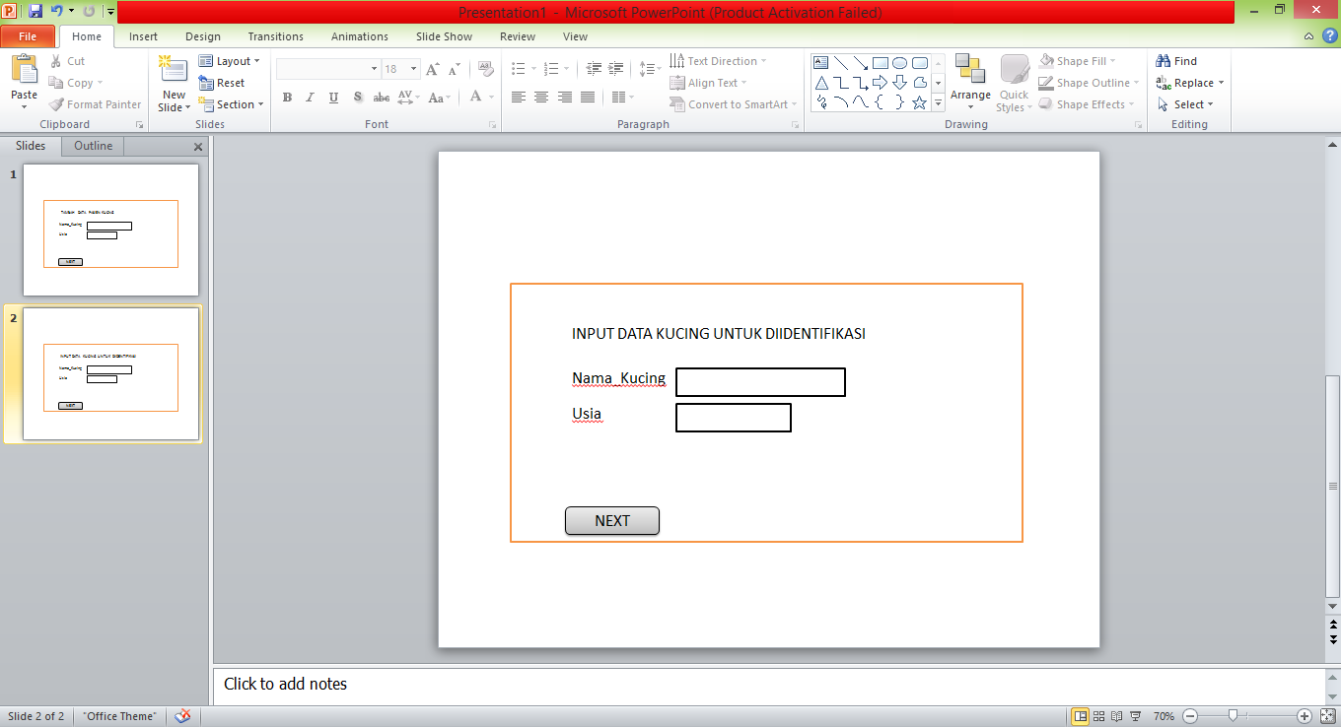
Gambar 4.8 Desain form Data Testing

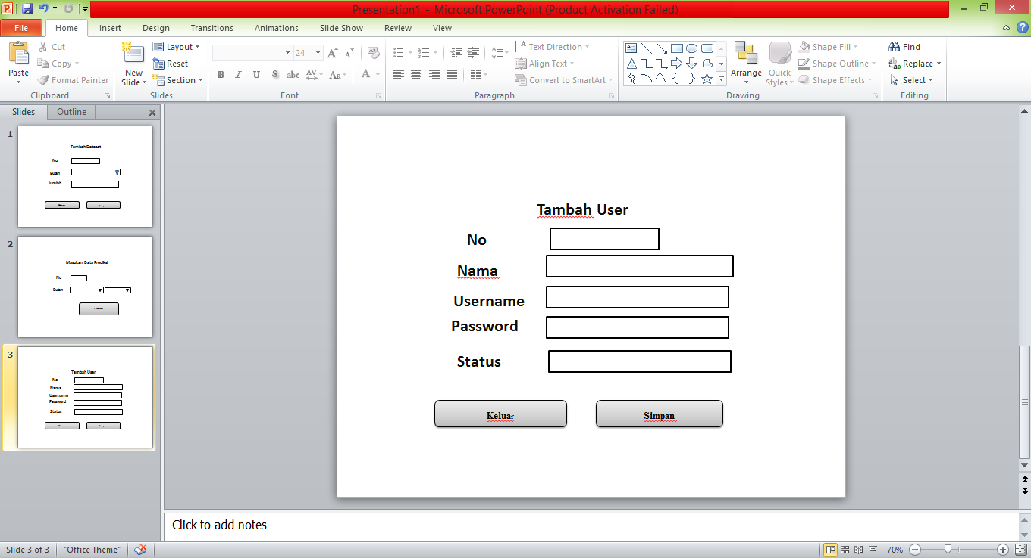
Gambar 4.9Desain form input user

b. Desain output terinci
Tabel 4.11 Desain output Hasil Identifikasi

4.9 Tabel Database Terinci
Tabel 4.12 Tabel Dataset Training
Kamus Data : Dataset training
NamaArus Data : Dataset training  Penjelasan : Berisi data-data Dataset  Periode : Setiap ada penambahan data Data set  Struktur Data : |  |  |  | Bentuk Data : Dokumen  Arus Data : a-1.p,1.p-fl,fl,-2.p
No | Nama Item Data | Type | Width | Indeks
1 | No | N | 5 | Primary Key
2 | Nama | C | 30
3 | Usia | C | 5
4 | G01 | C | 6
5 | G02 | C | 6
6 | G03 | C | 6
7 | G04 | C | 6
8 | G05 | C | 6
9 | G06 | C | 6
10 | G07 | C | 6
11 | G08 | C | 6
12 | G09 | C | 6
13 | G10 | C | 6
14 | G11 | C | 6
15 | G12 | C | 6
16 | G13 | C | 6
17 | G14 | C | 6
18 | HASIL | C | 6

Tabel 4.13 Tabel Dataset Testing
Kamus Data : Dataset testing
NamaArus Data : Dataset testing  Penjelasan : Berisi data-data Dataset  Periode : Setiap ada penambahan data Dataset  Struktur Data : |  |  |  | Bentuk Data : Dokumen  Arus Data : a-1.p,1.p-f2,f2-2.p,2.p-f2,f2-3p
No | Nama Item Data | Type | Width | Indeks
1 | No | N | 5 | Primary Key
2 | Nama | C | 30
3 | Usia | C | 5
4 | G01 | C | 6
5 | G02 | C | 6
6 | G03 | C | 6
7 | G04 | C | 6
8 | G05 | C | 6
9 | G06 | C | 6
10 | G07 | C | 6
11 | G08 | C | 6
12 | G09 | C | 6
13 | G10 | C | 6
14 | G11 | C | 6
15 | G12 | C | 6
16 | G13 | C | 6
17 | G14 | C | 6
18 | HASIL | C | 6

Tabel 4.14Tabel Admin
Nama File : Admin
Tipe File : Induk
Organisasi : Indeks
No | Field Name | Type | Width | Indeks
1. | No | N | 5 | Primary Key
2. | Nama | C | 50
3. | Username | C | 30
4. | Password | C | 12
5. | Status | C | 30

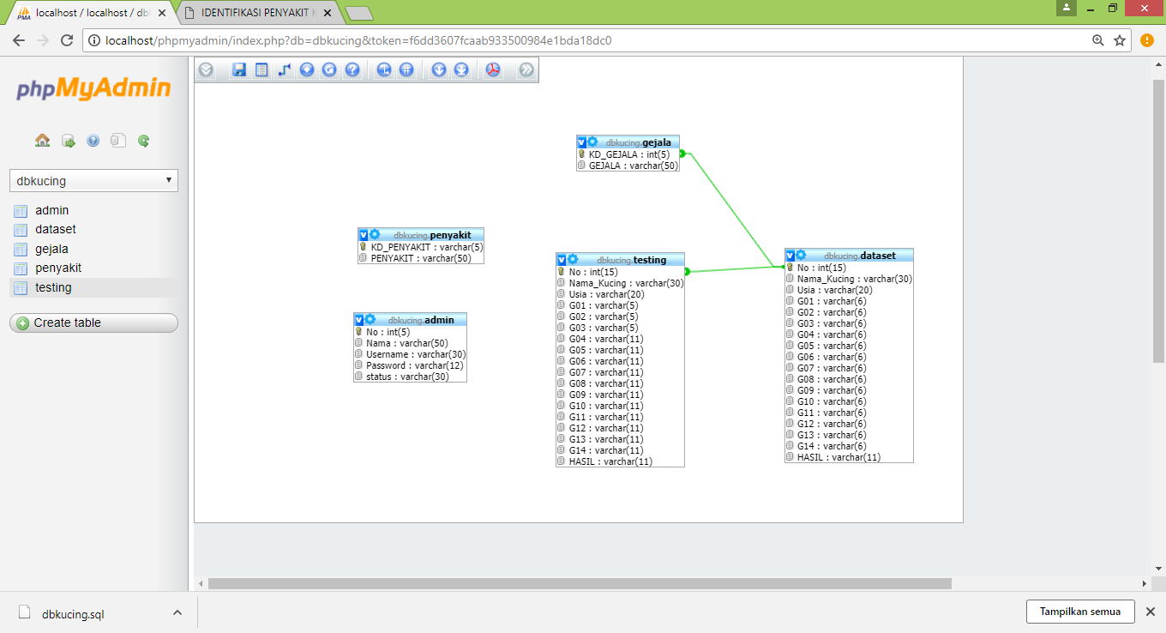
  - DesainRelasi Database

Gambar 4.10Desain Relasi Database

Pengujian Black Box
Input/Event | Fungsi | Hasil Yang Diharapkan | Hasil Uji
Klik Menu home | Manampilkan Halaman depan | Halaman Depan tampil | Sesuai
Klik Login Administrator | Menampilkan form Login | Form login | Sesuai
Masukkan user name dan password salah | Menguji validasi user name dan password | Tidak Bisa Login | Sesuai
Masukkan user name dan password Benar | Menguji validasi user name dan password | Login Ke menu Admin | Sesuai
Klik menu dataset | Menampilkan Halaman dataset | Tampil halaman tabel dataset | Sesuai
Klik Menu Tambah dataset | Menampilkan Halaman input dataset | Tampil Halaman tambah dataset | Sesuai
Klik menu admin | Menampilkan Halaman admin | Tampil halaman tabel admin | Sesuai
Klik Menu Tambah admin | Menampilkan Halaman input admin | Tampil Halaman tambah admin | Sesuai
Klik hasil | Menampilkan Halaman hasil | Tampil Halaman hasil | Sesuai
Klik Menu Logout | Menampilkan Halaman Awal | Tampilan Halaman awal | Sesuia
Klik Menu Proses | Menampilkan Halaman Proses Identifikasi | Tampilan Mulai Identifikasi | Sesuia
Klik Input Gejala | Menampilkan Halaman Pilihan Gejala | Tampilan Proses Identifikasi | Sesuai
Klik Hasil dan Solusi | Menampilkan Hasil dan Solusi | Tampilan solusi | Sesuai
Klik Menu Hasil | Menampilkan Tabel Hasil Identifikasi Penyakit | Tampilan Penyakit Dan Solusi | Sesuia
Tabel 4. 15 Tabel Pengujian Black BoxMenu Evaluasi

Ketika aplikasi dijalankan, maka terlihat bahwa semua pengujian black box yang dihasilkan telah dieksekusi satu kali.Berdasarkan ketentuan tersebut dari segi kelayakan aplikasi, sistem ini telah memenuhi syarat

12 Hasil Pengujian White Box
ECHO "<TABLE><TR><TD COLSPAN='2'><center><h2>HASIL PERHITUNGAN NAIVE BAYES</h2><HR></center></TD></TR>";  ECHO "<TR><TD> JENIS PENYAKIT <hr></TD><TD> HASIL <HR></TD></TR><h4>";  ECHO "<TR><TD> FLU KUCING : </TD><TD>";  S1=$v1p1*$v2p1*$v3p1*$v4p1*$v5p1*$v6p1*$v7p1*$v8p1*$v9p1*$v10p1*$v11p1*$v12p1*$v13p1*$v14p1*$FLU;  echo number_format($S1,10); ECHO "</TD></TR>"; $Sh1="P01";  $sql2= mysql_query("SELECT * FROM penyakit where KD_PENYAKIT='$Sh1'");  while ($dt2 = mysql_fetch_array($sql2)) { $h1=$dt2['PENYAKIT'];  }  ECHO "<TR><TD> CACINGAN : </TD><TD>";  $S2=$v1p2*$v2p2*$v3p2*$v4p2*$v5p2*$v6p2*$v7p2*$v8p2*$v9p2*$v10p2*$v11p2*$v12p2*$v13p2*$v14p2*$CACING;  echo number_format($S2,10);ECHO "</TD></TR>";  $Sh2="P02";  $sql2= mysql_query("SELECT * FROM penyakit where KD_PENYAKIT='$Sh2'");  while ($dt2 = mysql_fetch_array($sql2)) { $h2=$dt2['PENYAKIT']; }  ECHO "<TR><TD> SCABIES : </TD><TD>"; S3=$v1p3*$v2p3*$v3p3*$v4p3*$v5p3*$v6p3*$v7p3*$v8p3*$v9p3*$v10p3*$v11p3*$v12p3*$v13p3*$v14p3*$SCB; echo number_format($S3,10);ECHO "</TD></TR>"; $Sh3="P03"; $sql2= mysql_query("SELECT * FROM penyakit where KD_PENYAKIT='$Sh3'");  while ($dt2 = mysql_fetch_array($sql2)) { $h3=$dt2['PENYAKIT']; }  ECHO "<TR><TD>JAMUR CRIPTOCOCUS : </TD><TD>";  S4=$v1p4*$v2p4*$v3p4*$v4p4*$v5p4*$v6p4*$v7p4*$v8p4*$v9p4*$v10p4*$v11p4*$v12p4*$v13p4*$v14p4*$JAMUR;  echo number_format($S4,10);ECHO "</TD></TR>"; $Sh4="P04";  $sql2= mysql_query("SELECT * FROM penyakit where KD_PENYAKIT='$Sh4'");  while ($dt2 = mysql_fetch_array($sql2)) { $h4=$dt2['PENYAKIT']; }  ECHO "<TR><TD> FLEA / KUTU : </TD><TD>"; S5=$v1p5*$v2p5*$v3p5*$v4p5*$v5p5*$v6p5*$v7p5*$v8p5*$v9p5*$v10p5*$v11p5*$v12p5*$v13p5*$v14p5*$KUTU;  echo number_format($S5,10);  ECHO "</H4></TD></TR><TR><TD COLSPAN='2'><HR>";  $Sh5="P05";  $sql2= mysql_query("SELECT * FROM penyakit where KD_PENYAKIT='$Sh5'");  while ($dt2 = mysql_fetch_array($sql2)) { $h5=$dt2['PENYAKIT'] } | 1  1  1  1  1  1  1  2  2  2  3  3  3  3  3  3  4  4  4  5  5  5  6  6  6  7  7  7  7  8  8  9  9  9  9  9  9  10  10

4.10 Flowgraph Proses Prediksi
1

2
3
R2
4

5
R1
R3
6

R4
7

8

R5
9

10

Gambar 4. 11 Flowgraph Proses hitumg
Menghitung Nilai Cyclomatic Complexity (CC)
Dimana :
Region(R) = 5
Node(N) = 10
Edge(E) = 13
Predicate Node(P) = 4
V(G)1 = E – N + 2
= 13-10+ 2
= 5
V(G)2 = P + 1
= 4+ 1
= 5
Jalur path 1 : 1,2,3,4,5,6,7,8,9,10
Jalur path 2 : 1,2,4,5…
Jalur path 3 : 1,2,3,4,6,…
Jalur path 4 : 1,2,3,4,5,6,8…
Jalur path 5 : 1,2,3,4,5,6,7,8,10
CC=5 (R1,R2,R3,R4,R5)
Berdasarkan dari pengujian white box yang telah dilakukan menunjukan semua modul dieksekusi satu kali, artinya program yang telah diuji dapat dikatakan layak. Kelayakan tersebut dapat dilihat dari kesamaan hasil perhitungan V(G)1 dan V(G)2 yaitu keduanya memperoleh nilai yang sama yaitu 2 dan sudah sesuai dengan jumlah region yang ada.

BAB V

PEMBAHASAN

5.1 Dekspripsi Kebutuhan Hardware dan Software
Penulis dalam mengembangkan aplikasi ini menggunakan visual studio 2010 dan Basis Data MySQL.
Pada dasarnya, untuk implementasi sistem ini membutuhkan beberapa konfigurasi dasar, diantaranya:

1. Hardware
Perangkat keras yang digunakan untuk mengimplementasikan sistem ini adalah sebagai berikut :
- Monitor 14” dengan resolusi layer 1366x768 pixels.
- Kapasitas hardisk (free memory) 2 GB.
- RAM 2 GB DDR3 Memory
- Processor Intel inside Core TM i3.
2. Software
- Sistem operasi Microsoft Windows 8
- Xampp
- Database MySQL
3. Brainware
Yaitu sumber daya manusia yang terlibat di dalam mengoperasikan serta mengatur sistem komputer. Sumber daya yang dibutuhkan dengan karakteristik sebagai berikut memiliki kemampuan dasar tentang komputer dan proses yang berlangsung di dalamnya.

Tampilan Halaman index
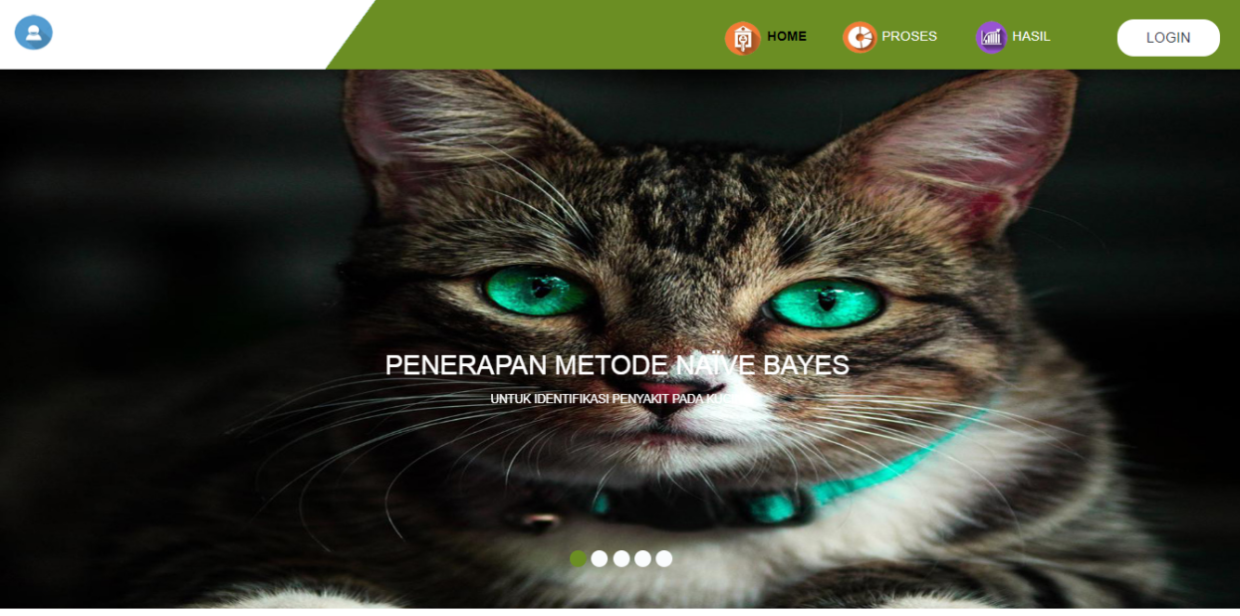
Gambar 5.1Tampilan index

Halaman ini akan muncul pada saat aplikasi baru pertama kali di jalankan. Pada halaman ini terdapat menu yang aktif yaitu menu home, proses, hasil dan login. Menu login digunakan untuk masuk kedalam akses admin sedangkan menu proses untuk melakukan identifikasi dan hasil untuk melihat hasil identifikasi.

Tampilan Halaman Login Admin
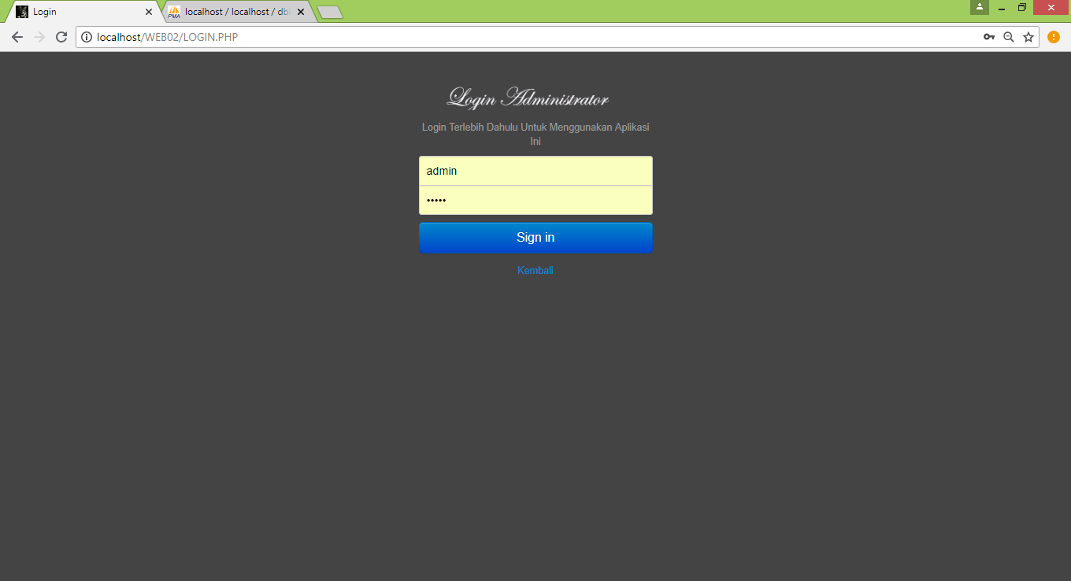
Gambar 5. 2 Tampilan Form Login Admin

Pada tampilan halaman login ini, penggunan akan memasukkan username masing masing untuk dapat melakukan akses terhadap sistem. User akan menginput username dan password, jika username dan password benar maka system akan melanjutkan ke bagian level admin.

Tampilan Menu Level Admin
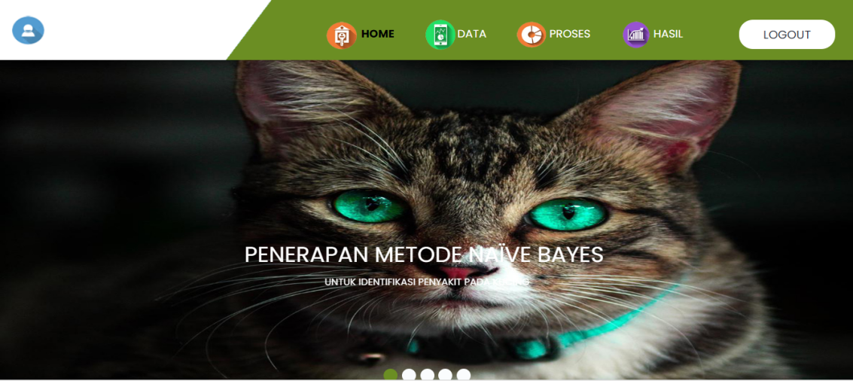
Gambar 5. 3 Tampilan Halaman Utama Administrator

Halaman ini adalah tampilan jika pengguna login memasukkan username dan password dengan benar. Halaman admin merupakan jendela dengan tingkat akses seorang pengguna lebih komplit yaitu dapat melakukan penginputan, hapus atapun dapat mengedit sebuah data.

Tampil Halaman Data
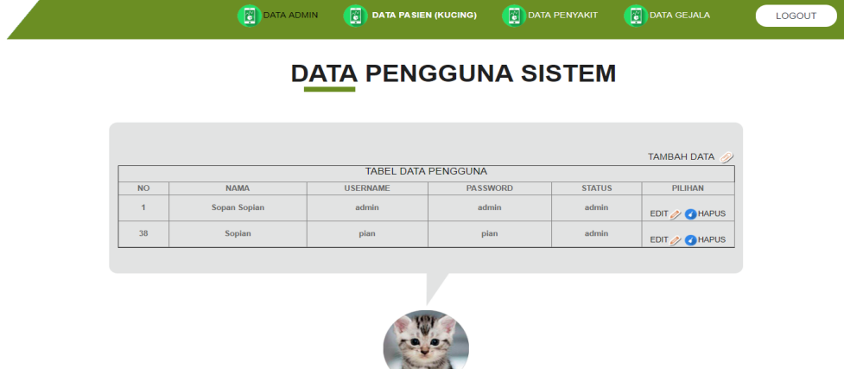
Gambar 5. 4 Tampilan Halaman Data admin

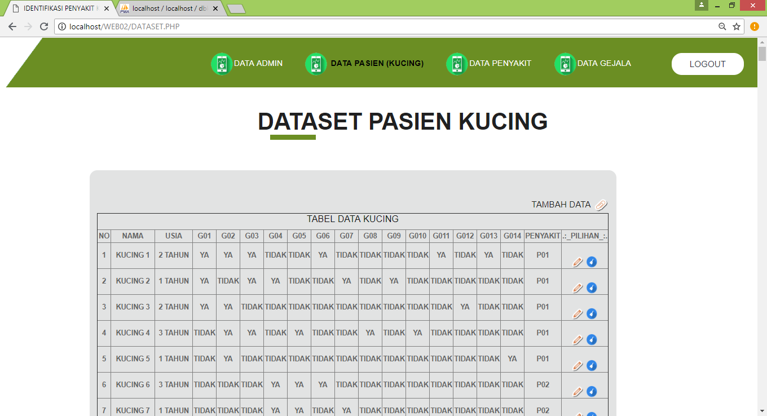
Gambar 5. 5Tampilan Halaman Data pasien kucing

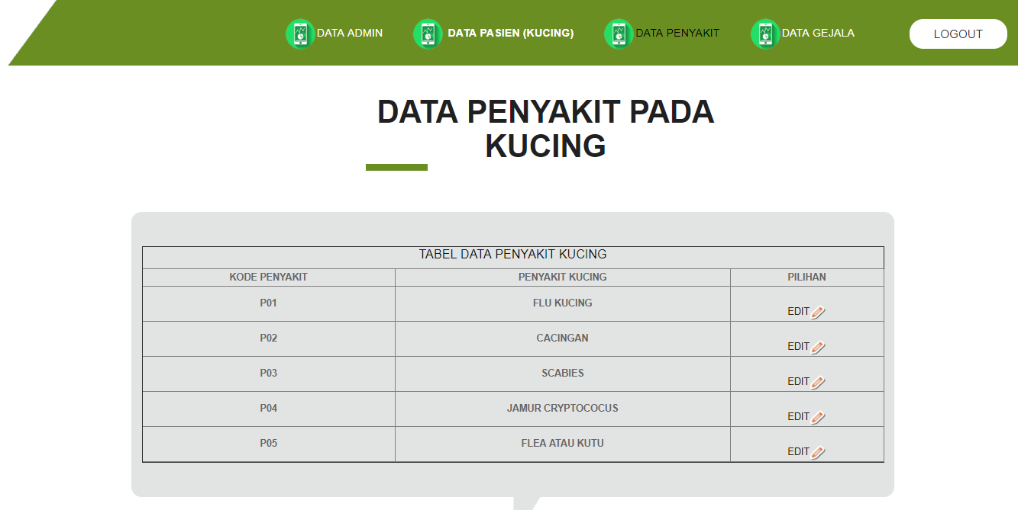
Gambar 5. 6Tampilan Halaman Data Penyakit
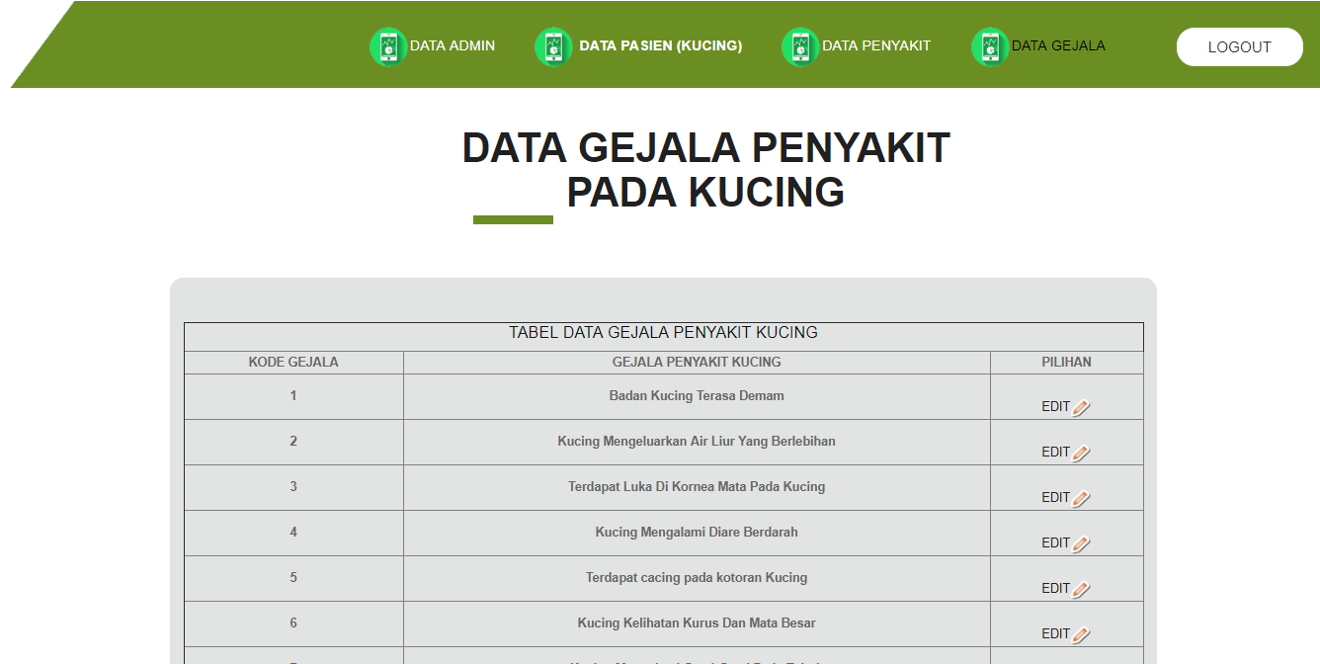
Gambar 5. 7 Tampilan Halaman Data

Halaman ini merupakan tampilan data yang berisikan menu tab data admin, data pasien kucing, data penyakit dan data gejala.

Tampil Halaman Tambah Admin
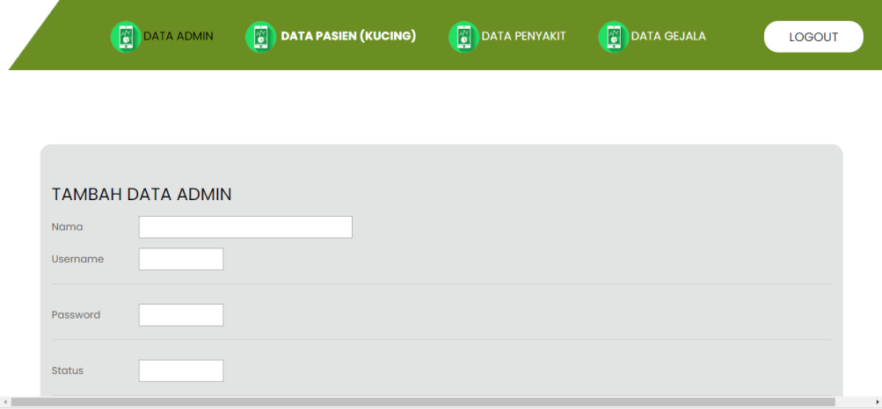
Gambar 5. 8Tampilan Halaman tambah admin

Halaman ini merupakan jendela untu menambah data admin, jika user ingin menambahkan anggota baru kedalam system yang dapat melakukan akses terhadap system, maka dapat dilakukan pada jendela tambah user.

Tampilan Halaman Tambah Dataset pasien
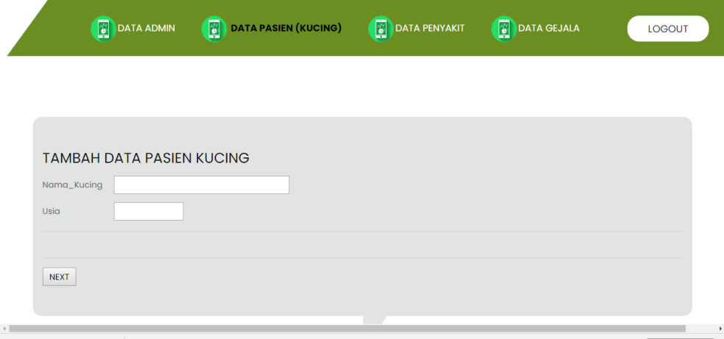
Gambar 5. 9 Tampilan Halaman tambah Dataset

Halaman ini merupakan jendela atau form untuk menambah dataset. Jika terdapat penambahan data baru dapat dilakukan melalui jendela tambah dataset.

5.2.6 Tampilan proses naïve bayes
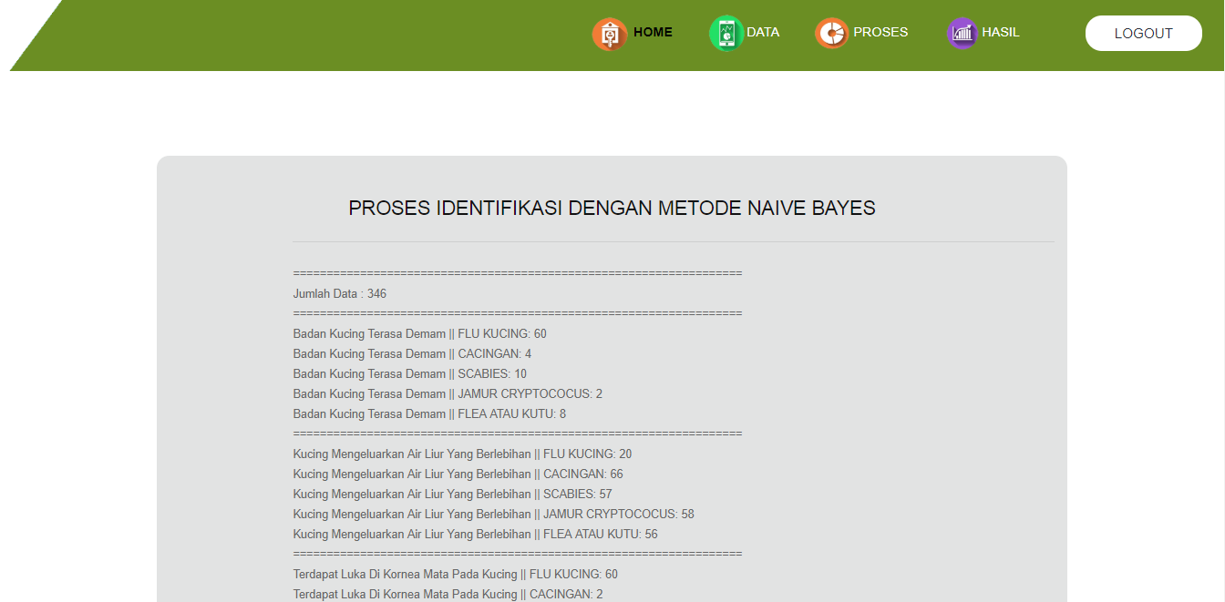
Gambar 5.10 Perhitungan naïve bayes

Pada tampilan ini terdapat proses perhitungan untuk mendapatkan hasil identifikasi berupa kelas penyakit kucing..

5.2.7 Tampilan Hasil Identifikasi
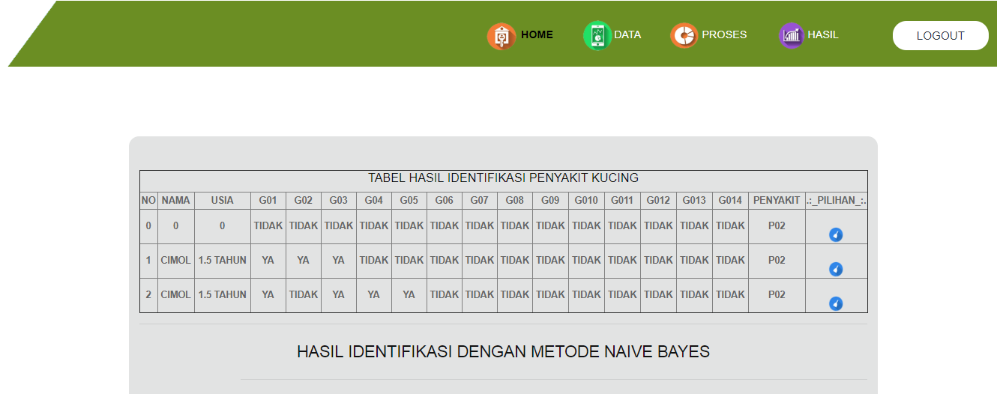
Gambar 5. 11 Hasil Identifikasi Penyakit

Halaman ini merupakan tampilan yang menyajikan hasil identifikasi yang tersaji dalam sebuah table. Hasil identifikasi yang diperoleh akan ditambahakan ke dalam data testing.

BAB VI
PENUTUP

6.1 Kesimpulan
Melihat dari hasil penelitian yang telah dilakukan serta pembahasan yang telah diuraikan sebelumnya, maka dapat diambil suatu kesimpulan bahwa:
- Berdasarkan dari perhitungan CC yang telah dilakukan dari pengujian system yaitu pengujian white box. Telah diperoleh nilai region sebanyak 5 dengan hasil perhitungan V(G)1=5 dan V(G)2=5 artinya system berhasil dieksekusi hanya satu kali, dengan kata lain rekayasa system telah berhasil dilakukan.
- Berdasarkan dari proses pengolahan data yang digunakan dengan menerapkan metode Naïve Bayes data yang telah di uji kedalam system berhasil diidentifikasi oleh system sehingga output yang dihasilkan dari system mampu mengidentifikasi penyakit dari data testing yang telah diujikan. .

6.2 Saran
Setelah penelitian dan pembangunan sistem aplikasi untuk system prediksi, peneliti menyarankan untuk pengembangan penelitian kedepannya menggunakan metode yang berbeda untuk mendapatkan hasil penelitian yang berbeda.

DAFTAR PUSTAKA
[1] N. Amalia and D. Hidayatullah, “Sistem pakar diagnosa penyakit kucing dengan metode dempster shafer berbasis web,”J.TIKomSiN, vol. 4, no.2, 2019.
[2] R. Ridwansyah, J. J. Purnama, H. Hermanto, S. Suhardjono, and A. Hamid, “Aplikasi Mobile Sistem Pakar Dalam Mengidentifikasi Diagnosa Penyakit Kucing,” INFORMATICS Educ. Prof. J.Informatics, vol.5,no.1,p.23,2020, doi:10.5121/itbi.v5i1. 1414.
[3] Y. Pandu Buana and D. Destiani Siti Fatimah, “ Pengembangan Sistem Pakar Diagnosa Penyakit Kucing,” J. Algoritma.,vol.12, no. 2, pp. 596-601, 2016, doi:10.33364/algoritma/v.12-2.596.
[4] T. Informatika, “CURTINA: Computer Science or Informatic Journal Volume 2 No 1 Juli 2021 SISTEM PAKAR DIAGNOSA PENYAKIT KUCING DENGAN NAIVE BAYES Dany Meiko Bangkit Setyawan*, Andy Haryoko), alfian Nurlifa* , Andik Adi Suryanto).,” vol. 2, no. 1, pp. 37-46, 2021.
[5] Hana Maulinda, Ria Arafiyah, Mulyono, Rancang Bangun Sistem Pakar Diagnosa Penyakit Gigi dan Mulut menggunakan Metode Forward Chainingdan Naive Bayes Berbasis web, J-Koma – Jurnal Ilmu Komputer Dan Aplikasi, Vol.1 No.1 hal: 2017
[6] H. S. Arfajsyah, 1. Permana, and F. N. Salisah, “Sistem Pakar Berbasis Android Untuk Diagnosa Penyakit Gigi Dan Mulut,” J. Iim. Rekayasa dan Manaj. Sist. Inf., vol. 4, no. 2, p. 110, 2018, doi: 10.24014/rmsi.v4i2.5678.
[7] Rosnelly, R., & Hardjoko, A. (2011). Pengembangan sistem Informasi Diagnosa Penyakit tropis Menggunakan Algoritma Naive Bayes. Konfrensi Nasional Sistem dan Informatika 2011.
[8] Larasati, T., & Arief, M. R. (2016). Sistem Pakar Diagnosa Awal Penyakit Kulit Kucing Berbasis Web Menggunakan Metode Certainty Factor (Study kasus Lab Klinik “Klinik Hewan Jogja”). Semnasteknomedia Online, 4(1), 3-4.
[9] M. Silmi, E. A. Sarwoko, and F. Chaining,”SISTEMPAKAR BERBASIS WEB DAN MOBILE WEB UNTUK MENDIAGNOSA PENYAKIT DARAH PADA MANUSIA DENGAN MENGGUNAKAN METODE INFERENSI FORWARD CHAINING”. Muhammad,” vol. 4, pp.31-38, 1960
[10] O. Nurdiawan and L. Pangestu, “Penerapan Sistem Pakar Dalam Upaya Meminimalisir Resiko Penularan Penyakit Kucing,” InfoTekjar (Jurnal Nas. Inform dan Teknol. Jaringan), vol. 3, no. 1, pp. 65-73, 2018 doi:10.30743/infotekjar.v3i1.532.
[11] abd. Rahman A. Ghani. (2016). Perancangan Basis Data Dalam All In One . jakarta: Kompas Gramedia.
[12] Bently, Lonnie D, Jeffrey L Whitten, (2007). Systems Analisys and design for the Global Enterprise Seventh Edition, New York: McGraw-Hill.
[13] Ren, Y.,(2010). Product Reliability Design Knowledge Reasoning Method Based on Rough Sets and Certainty Factors Theory.
[14] Widyaningsi, M., Gunadi, R.2017. Dempster Shafer untuk Sistem Diagnosa Gejala Penyakit Kulit pada Kucing. Jurnal Saintekom, Vol. 7 No.1.
[15] Jogiyanto, 2005, Analisis dan Desain Sistem Informasi Pendekatan Terstruktur, Teori dan Praktek Aplikasi Bisnis, Penerbit Andi. Yogyakarta

PAPER NAME
PENERAPAN METODE NAÏVE BAYES UN
TUK IDENTIFIKASI PENYAKIT PADA KUC
ING TURNITIN BARUUUUUUU.docx
AUTHOR
T3117390 Sopan Sopian Mokobomb djilz
ian86@gmail.com
WORD COUNT
9968 Words
CHARACTER COUNT
60866 Characters
PAGE COUNT
82 Pages
FILE SIZE
3.7MB
SUBMISSION DATE
Aug 21, 2022 3:11 PM GMT+8
REPORT DATE
Aug 21, 2022 3:15 PM GMT+8
28% Overall Similarity
The combined total of all matches, including overlapping sources, for each database.
27% Internet database 6% Publications database
Crossref database Crossref Posted Content database
13% Submitted Works database
Excluded from Similarity Report
Bibliographic material Small Matches (Less then 25 words)
Sum

28% Overall Similarity
Top sources found in the following databases:
27% Internet database 6% Publications database
Crossref database Crossref Posted Content database
13% Submitted Works database
TOP SOURCES
The sources with the highest number of matches within the submission. Overlapping sources will not be
displayed.
1
LL Dikti IX Turnitin Consortium on 2019-07-16 6%
Submitted works
2
123dok.com 3%
Internet
3
titonkadir.blogspot.com 2%
Internet
4
rijjasihabuddin.blogspot.com 2%
Internet
5
andi.ddns.net 2%
Internet
6
core.ac.uk 2%
Internet
7
klikteknikinformatika.blogspot.com 2%
Internet
8
LL Dikti IX Turnitin Consortium on 2019-07-17 1%
Submitted works
Sources overview
Similarity Report ID: oid:25211:20956364
9
e-journals.unmul.ac.id 1%
Internet
10
media.neliti.com 1%
Internet
11
scribd.com 1%
Internet
12
p3m.sinus.ac.id <1%
Internet
13
ejournal.borobudur.ac.id <1%
Internet
14
widuri.raharja.info <1%
Internet
15
jim.teknokrat.ac.id <1%
Internet
16
repository.radenfatah.ac.id <1%
Internet
17
LL Dikti IX Turnitin Consortium on 2019-07-16 <1%
Submitted works
18
LL Dikti IX Turnitin Consortium on 2019-07-23 <1%
Submitted works
19
afitacute.blogspot.com <1%
Internet
Sources overview

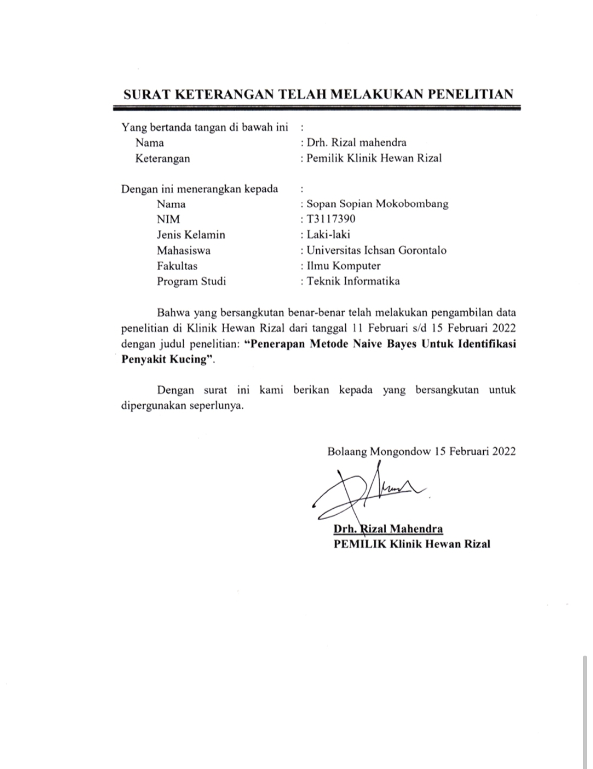


RIWAYAT HIDUP
Nama : Sopan Sopian Mokobombang
Nim : T3117390
Tempat, Tanggal Lahir : 30 Desember 1991
Agama : Islam
Email : djilzian86@gmail.com

Riwayat Pendidikan
- Tahun 2004, telah menyelesaikan pendidikan di sekolah dasar negeri 2 kecamatan lolayan kabupaten bolaang mongondow induk provinsi sulawesi utara
- Tahun, 2007, telah menyelesaikan pendidikan di sekolah menengah pertama satap 2 kecamatan lolayan kabupaten bolaang mongondow provinsi sulawesi utara
- Tahun, 2010, telah menyelesaikan pendidikan di sekolah menengah kejuruan Kotamobagu kabupaten bolaang mongondow provinsi sulawesi utara

